博雷门业管理软件（客户端）

用户使用手册

目录
一、登陆软件 4
一、订单主界面 5
1.新建订单 6
2.报表打印 7
2.2.1、合同单 7
2.2.2、生产单 8
2.2.3、产品合格证标签 9
2.2.4、客户追单跟单 10
3.查询订单 13
2.3.1、收款 14
2.3.2、手动状态更新 15
2.3.3、发货物流信息 15
2.3.4、订单批量操作 16
3.材料自动出库 17
一、 新建其他 18
1.新建模压门订单 18
3.新建木门订单 18
4. 新建材料 20
5. 新建款式 21
3.5.1. 录入公式 22
四、查询 23
1. 订货单管理 23
2.客户信息 24
3. 物流信息管理 25
4. 财务账户管理 26
5. 产品类型管理 27
6. 订单操作记录 28
4.6.1、批量预览 28
4.6.2单一订单详情 29
五、仓库 29
1. 材料目录 29
2.款式管理 30
5.2.2、新建款式 31
5.2.3、新建顶级分类 32
5.2.4、新建子类 33
3.库存管理 35
5.3.1、添加型材分类 36
5.3.2、批量入库 37
5.3.3、批量盘点 37
2.材料库存关系匹配 38
3.材料自动出库记录 39
六、统计查询 40
1. 订单统计 40
6.1.1、综合统计 41
6.1.2、按客户统计 41
6.1.3、按款式统计 42
6.1.4、按业务员统计 42
2. 客户统计 43
3. 工作量统计 44
七、短信通知 45
八、报表打印 46
九、其他信息设置 46
1. 企业信息设置 46
2. 工作人员管理 47
9.2.1、新建流程 48
9.2.2、新建环节 49

一、登陆软件
双击桌面软件图标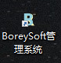进入软件登陆界面，点击注册进入注册页面 如下图:

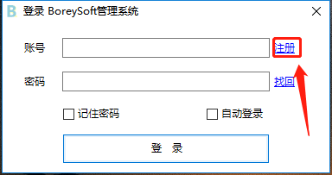

输入账号(一般为厂家名字首字母大写+电话号码) 密码 电话号码 然后获取手机验证码填入即可 如下图:

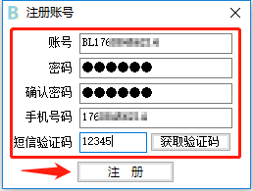
注册完成后输入账号密码登陆即可

一、订单主界面
- 登陆后进入软件主页面配置使用向导 如下图:
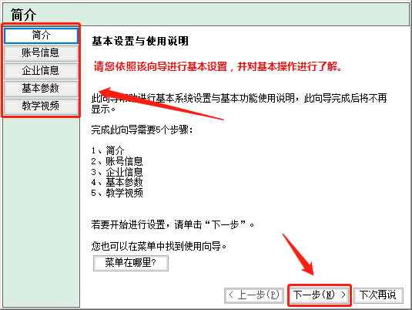

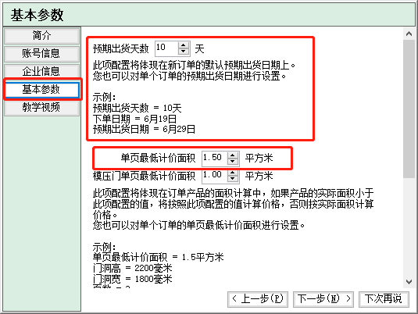

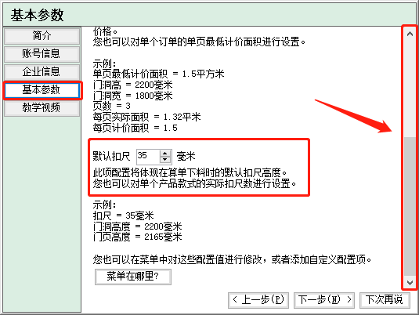

1.新建订单
点击新建，录入客户基本信息，用鼠标双击选择客户订单产品，填写相关信息，并注意客户订单是否有特殊要求及单页最低计价面积，填写好后鼠标点击保存。
如下图：
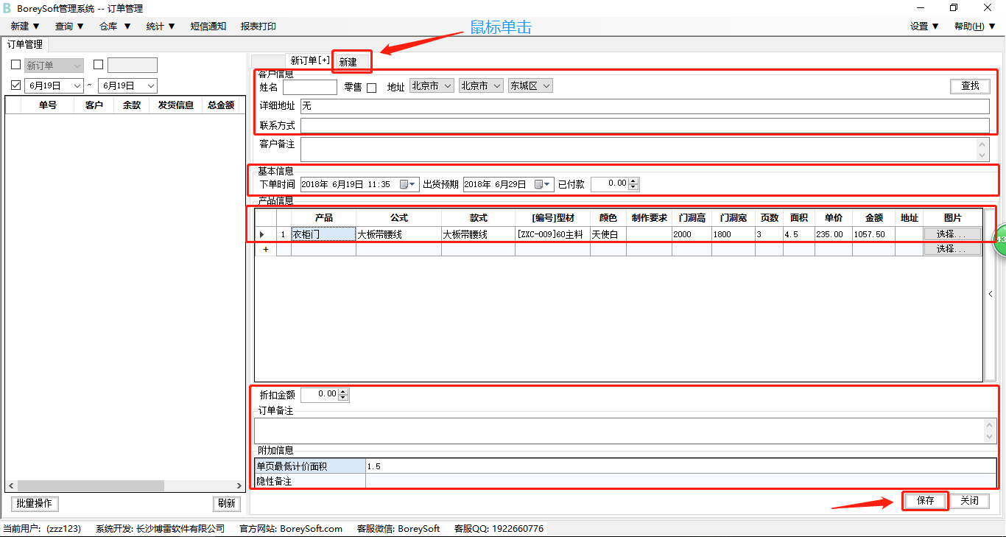

点击保存后，系统将根据预设公式算出相关材料所需尺寸及数量，并生成所有报表打印如果产品名称更改或者需更换其他材料点击编辑与修改材料如果实际所需材料与系统自动算出材料不符可点击手工算单进行修改。订单页面 标签打印按钮重新编辑按钮 自动拆单算单数据页面 修改材料按钮 手工算单按钮 如下图：
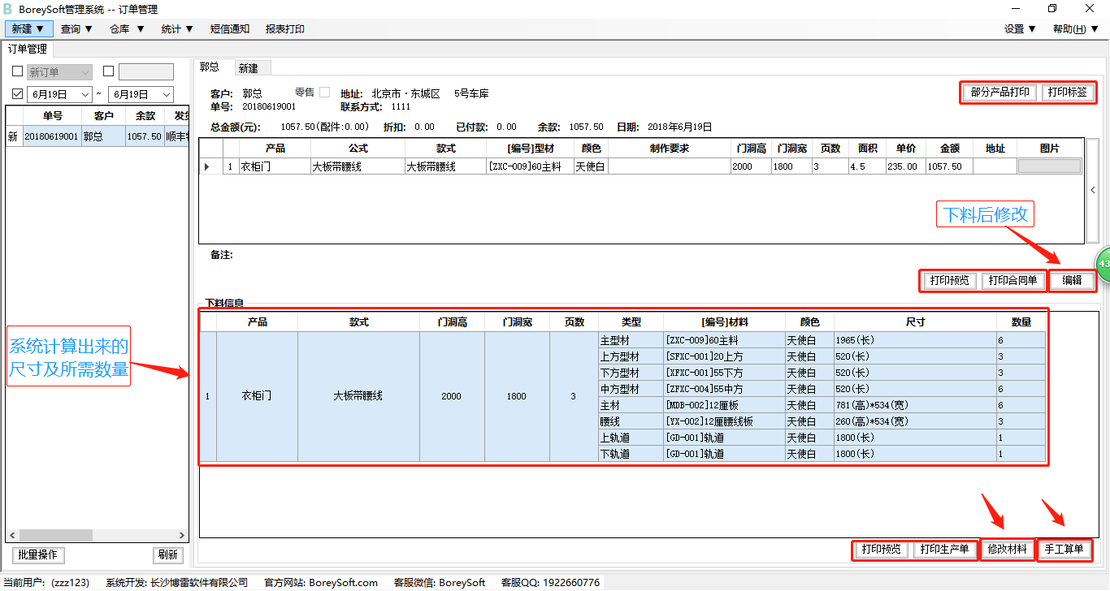

2.报表打印

2.2.1、合同单
点击系统自动生成的合同单 打印预览，这个是给下单客户确认的，客户可以清楚的看到订单的详情，如下图:
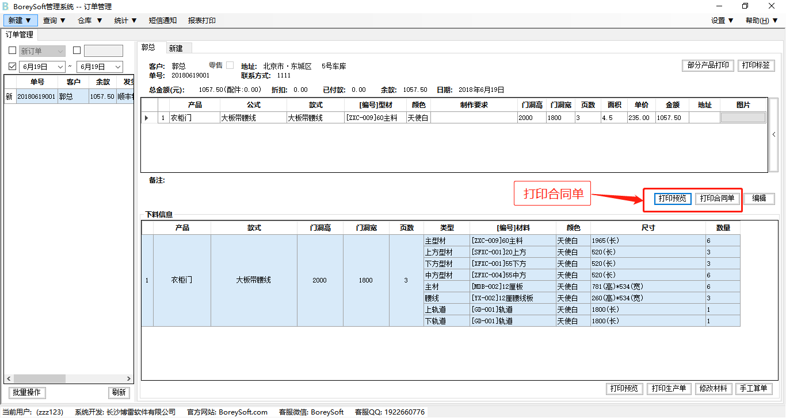

发给客户确认的合同单，在合同单上有个二维码，客户需要知道他的订单到了哪一步骤的时候扫描一下二维码就可以实时跟进了。 如下图:
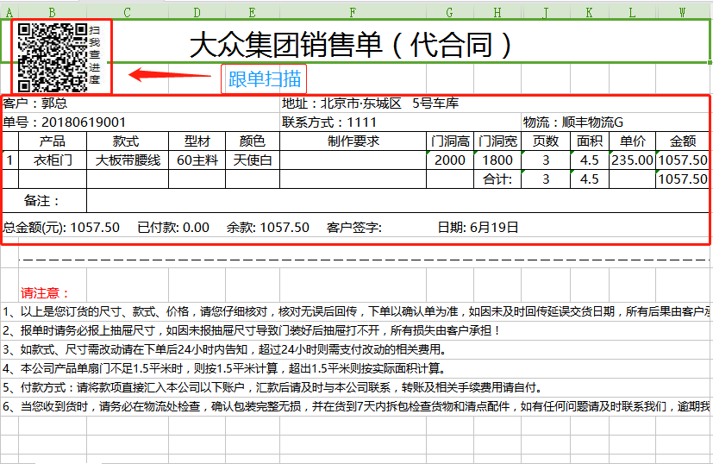

2.2.2、生产单
客户核对完合同单之后，打印生产单给到我们厂里的师傅生产制作。
如下图:
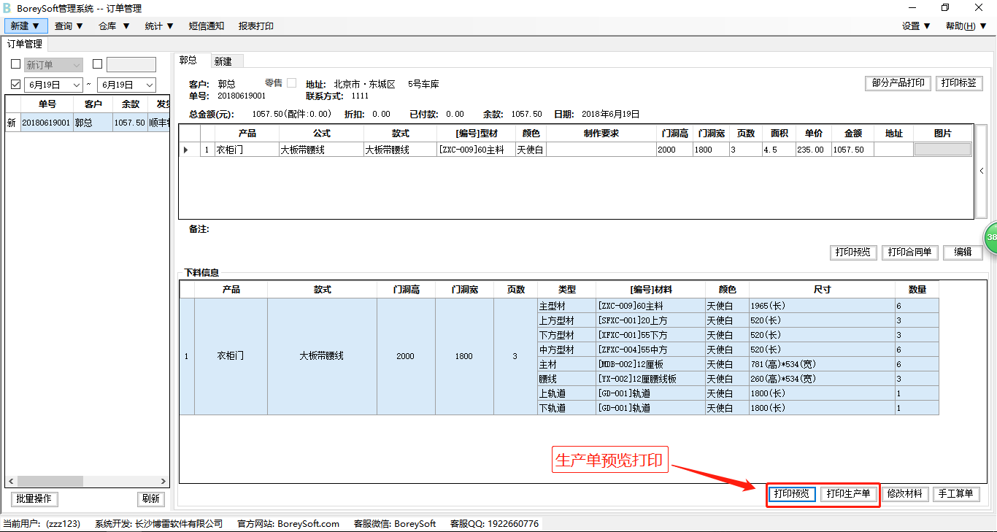

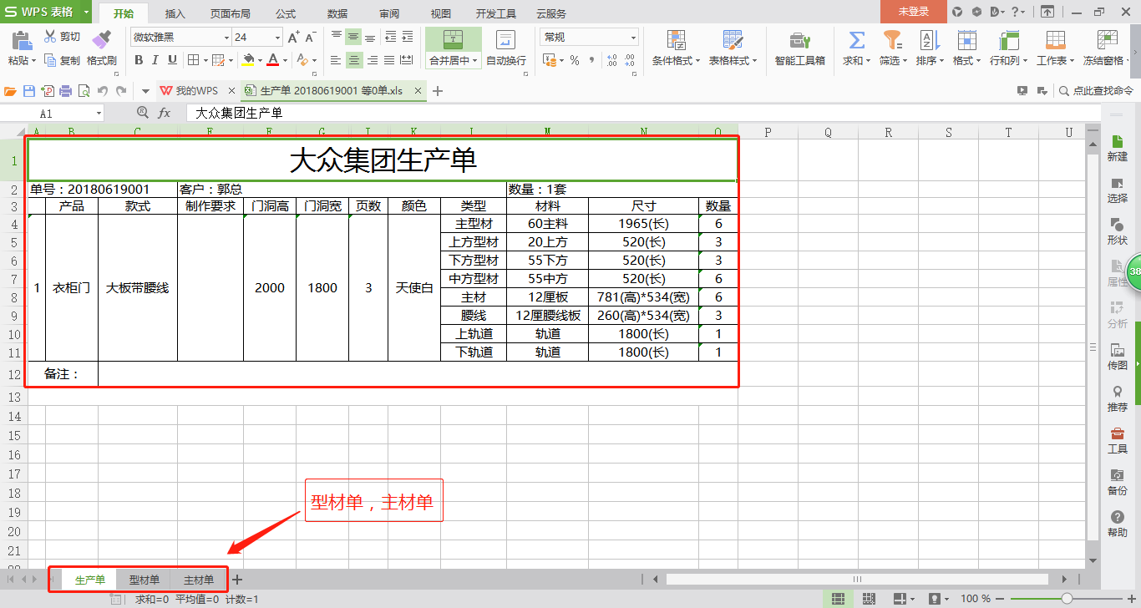
注意:生产单包含主材与型材
型材单给厂里生产型材的师傅，
主材单给厂里生产主材的师傅。

2.2.3、产品合格证标签
已保存订单，我们系统会自动生成一个产品合格证标签，这个标签里会自动生成一个二维码，这个二维码是给到厂里的师傅扫码使用的，师傅做完工序之后，只需用手机扫一下这个二维码（任何能扫描二维码的都行），系统会自动同步进度了，同样客户也可以通过扫描我们之前给他发送的合同单上的二维码，来实时查看订单进度。如下图:
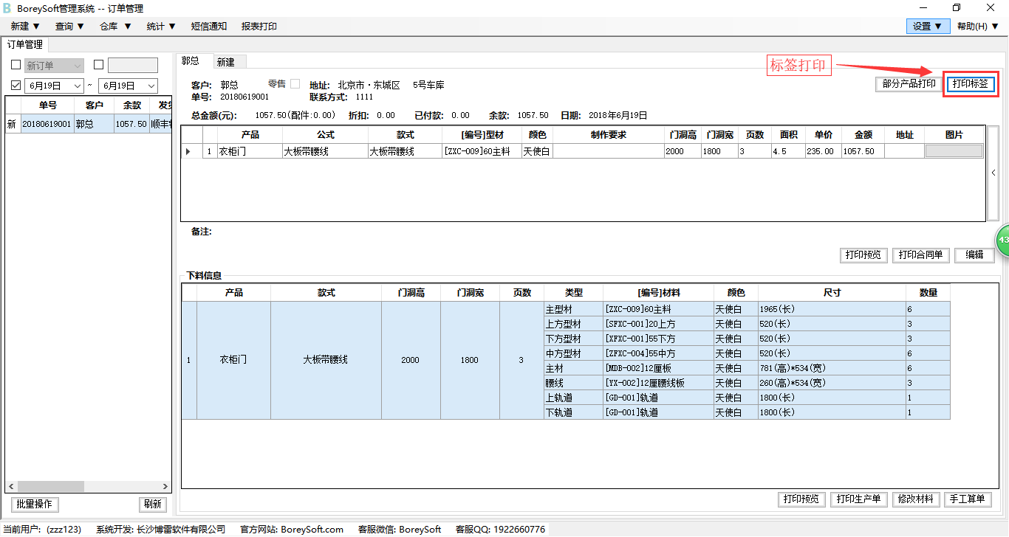

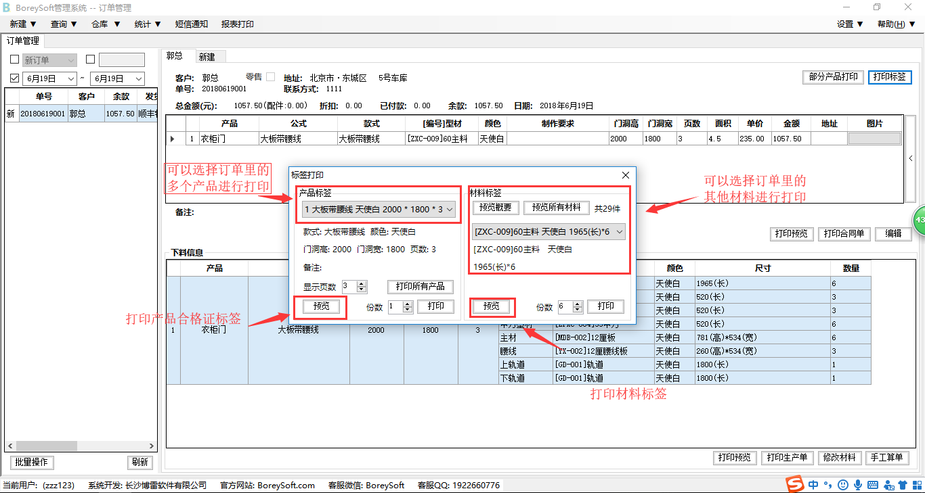
注意：一个标签对应一套门

2.2.4、客户追单跟单
预览产品合格证 如下图:
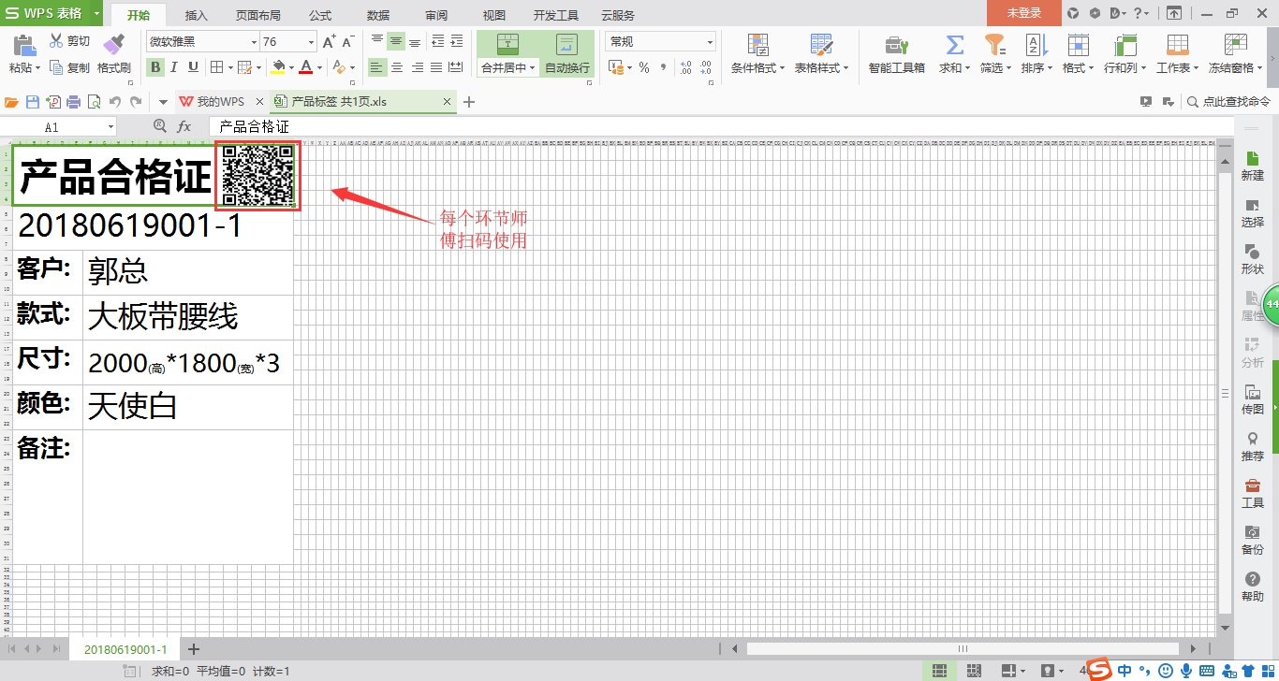

扫码功能现已迁移至微信小程序【扫码神枪】，不再对扫一扫更新进行后续支持。
微信扫描下方小程序码或搜索小程序【扫码神枪】：

使用手机微信扫描产品合格证二维码 如下图:
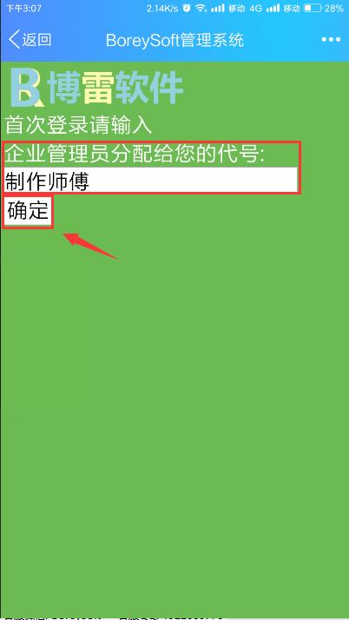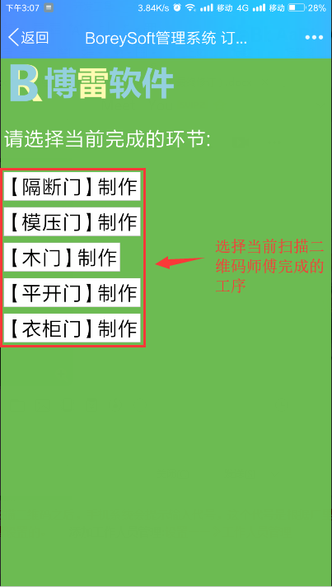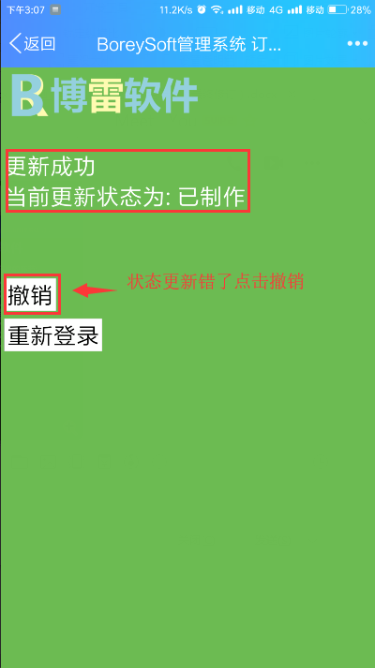
注意: 师傅扫描二维码之后，第一次需填入给工人师傅的代号（详细见其他信息设置——工作流程管理）

这样办公室的文员只需要点击订单显示页面的刷新就可以知道订单到了那个步骤了，就不需要跑到厂里去询问师傅订单生产到了哪一步了。 如下图:
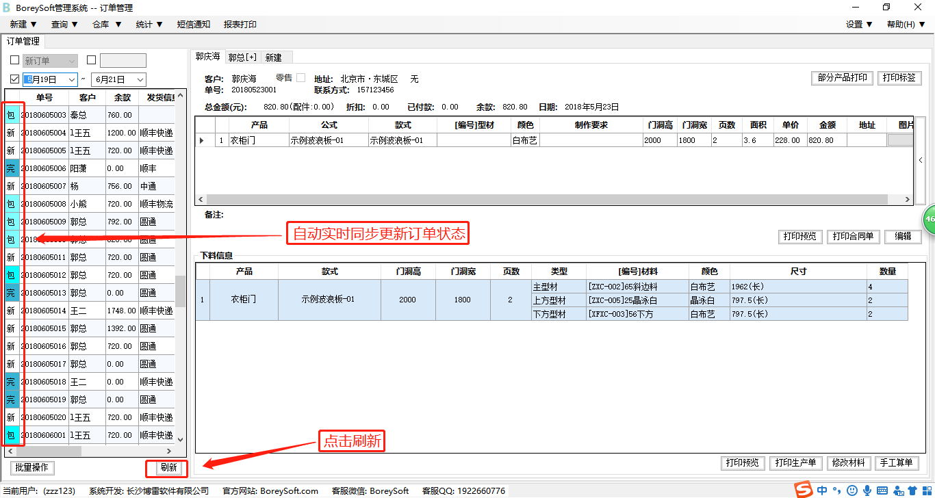

客户追单扫描我们之前发给客户的合同单上的二维码进行追单 如下图:
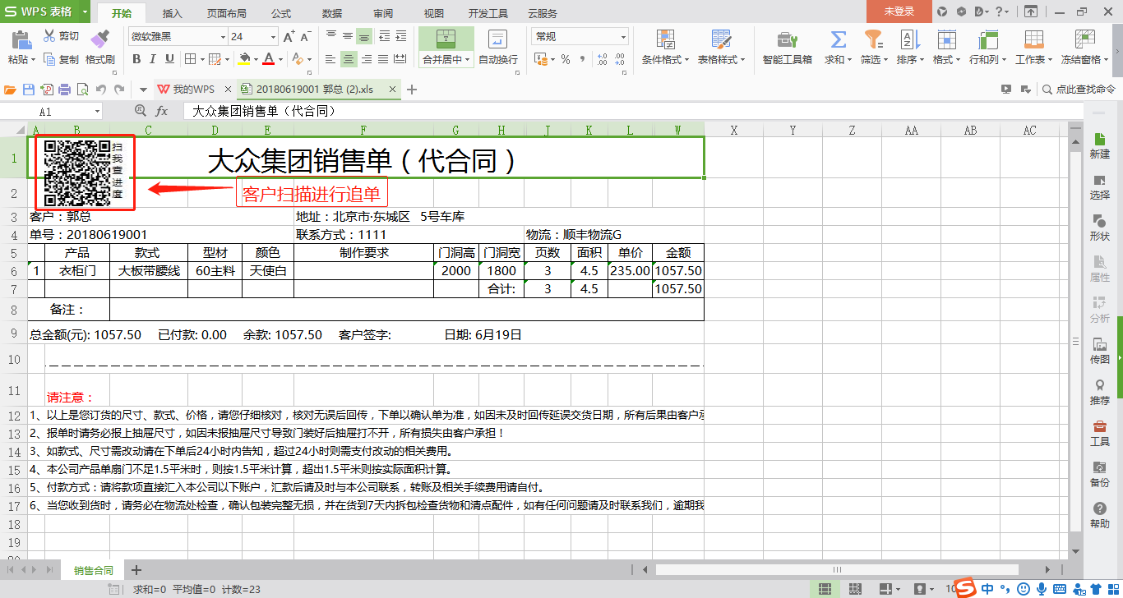

客户扫描合同单上的二维码看到的订单追单界面 如下图:
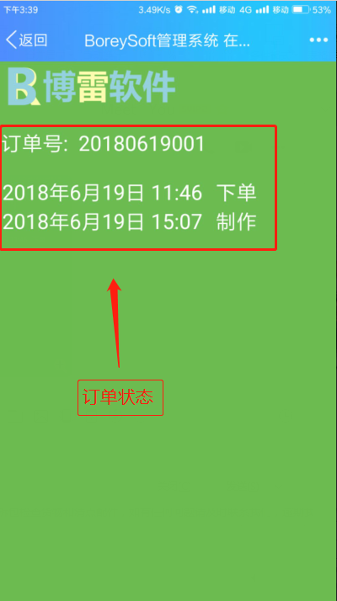

3.查询订单
软件左侧可对订单按时间查询，或者进行批量操作；如需对单个订单进行操作，右键点击订单。
订单查询 , 批量操作 , 订单状态刷新 如下图：
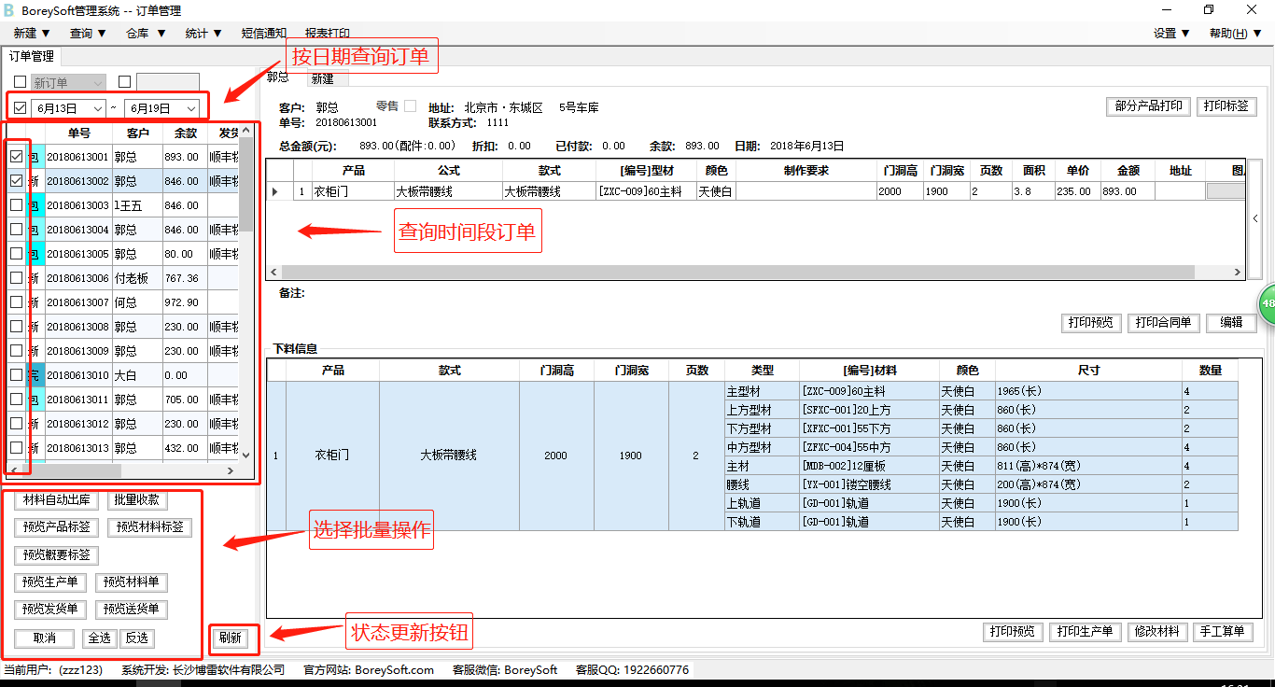

选择单个订单的右击操作 如下图:
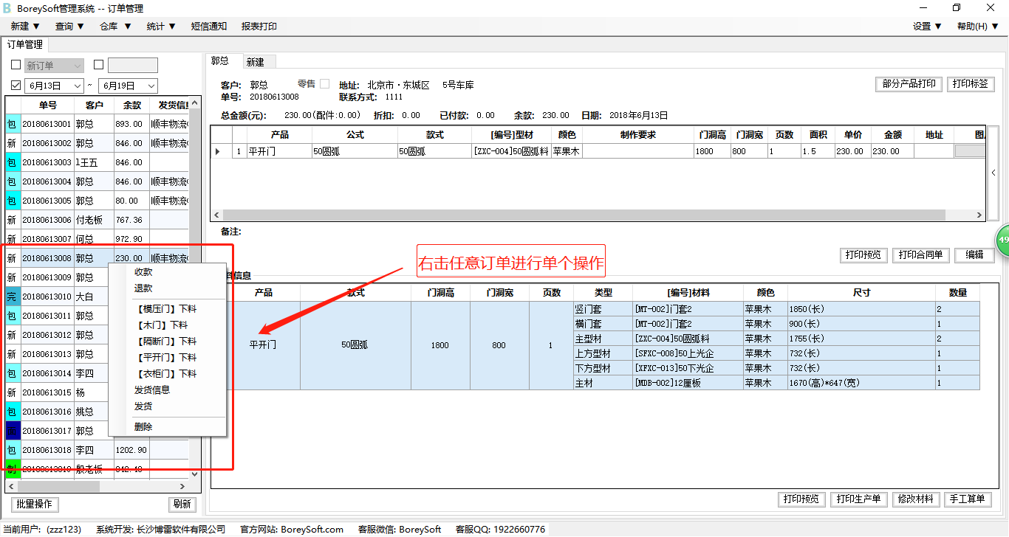

2.3.1、收款
右击菜单中收款，实际收款数与折扣金额 如下图:
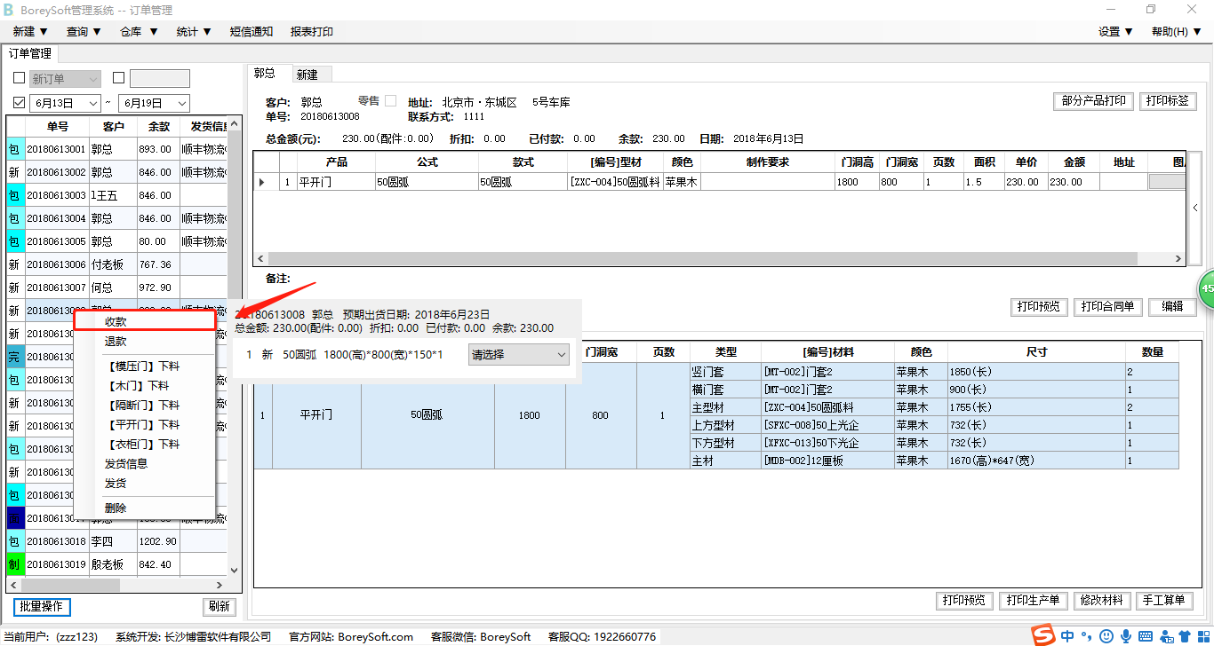

右击订单收款 如下图:
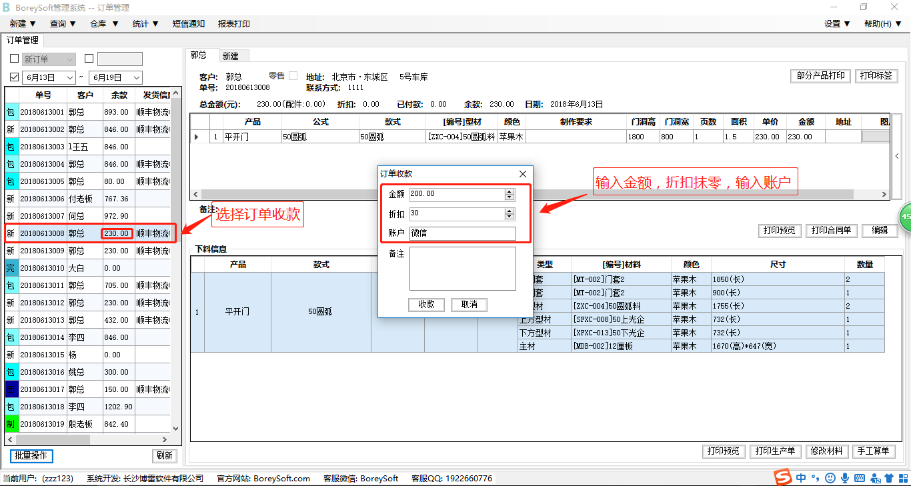

2.3.2、手动状态更新
右击对单个订单进行右击状态更新 如下图:
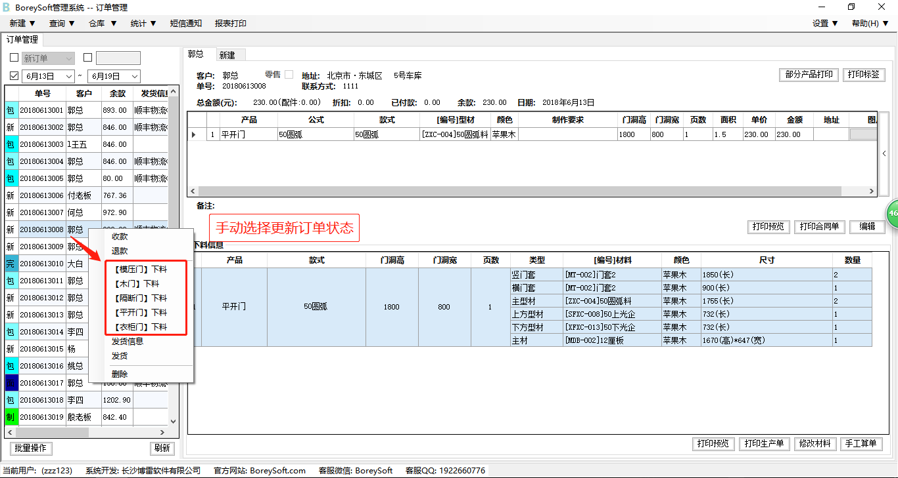

2.3.3、发货物流信息
右击对单个订单填写发货信息 如下图:
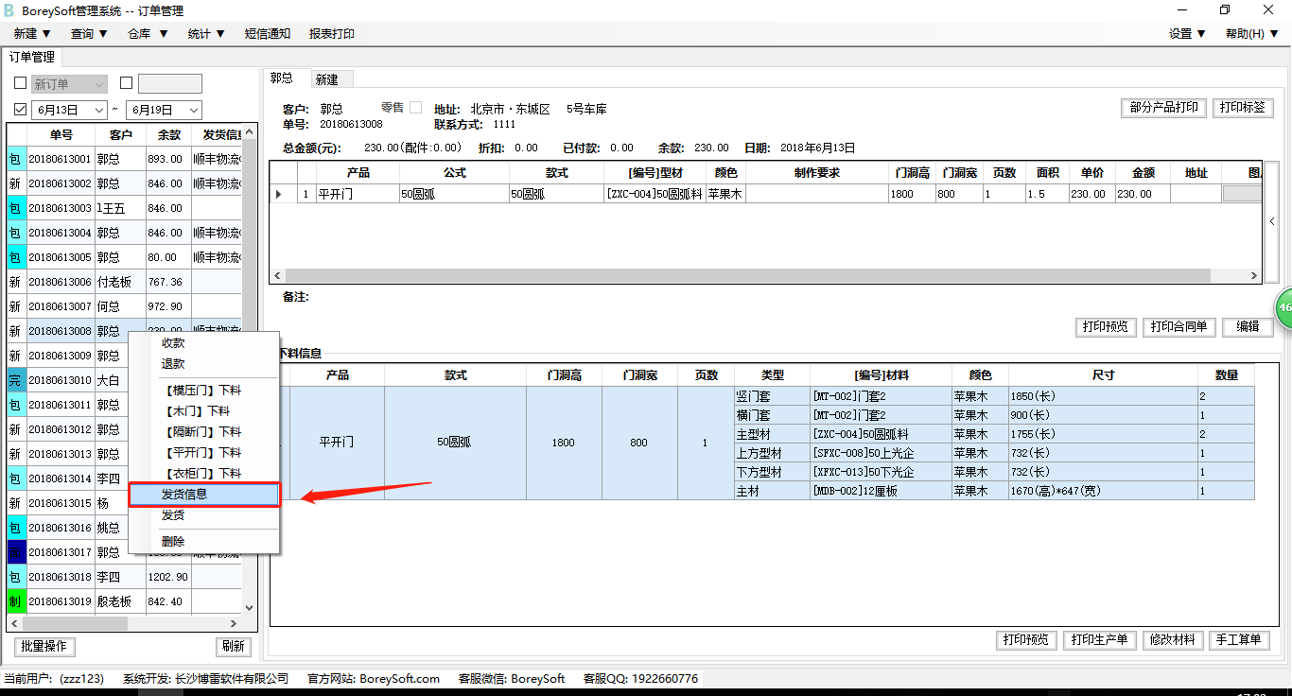

输入基本订单信息 如下图:
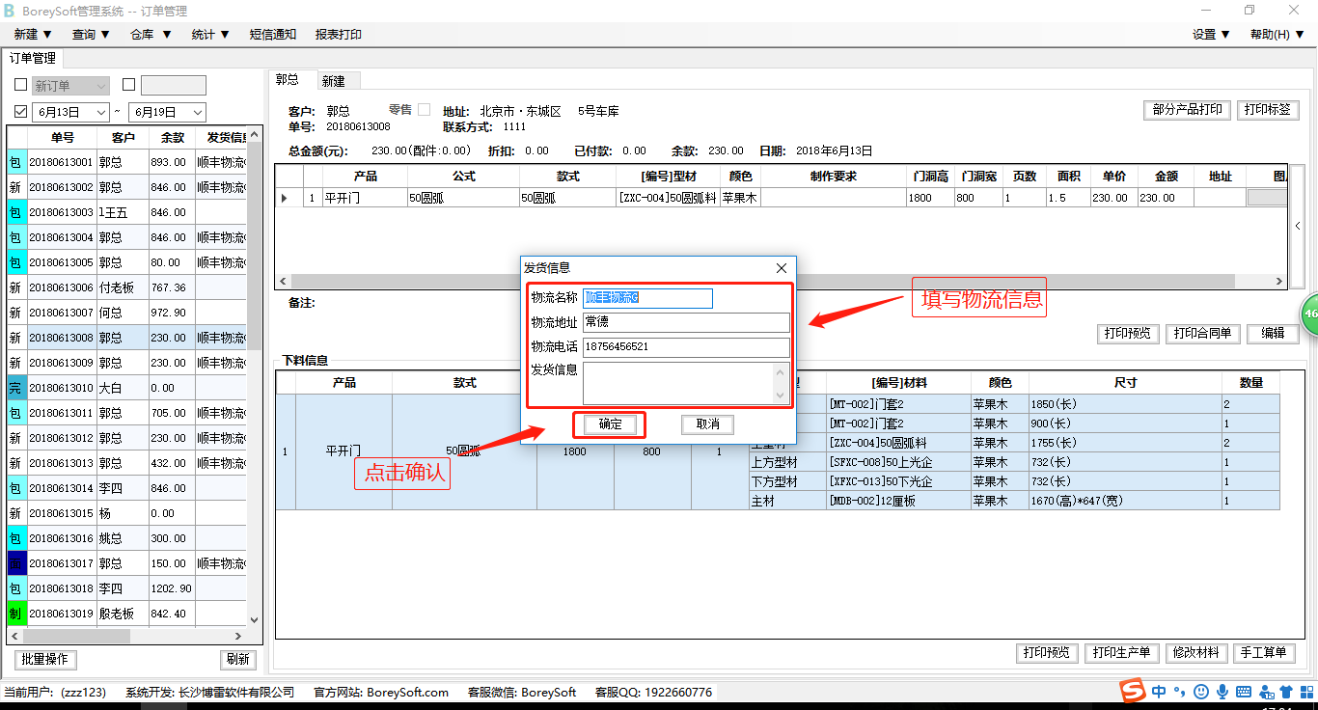

2.3.4、订单批量操作
对多个订单的批量操作 如下图:
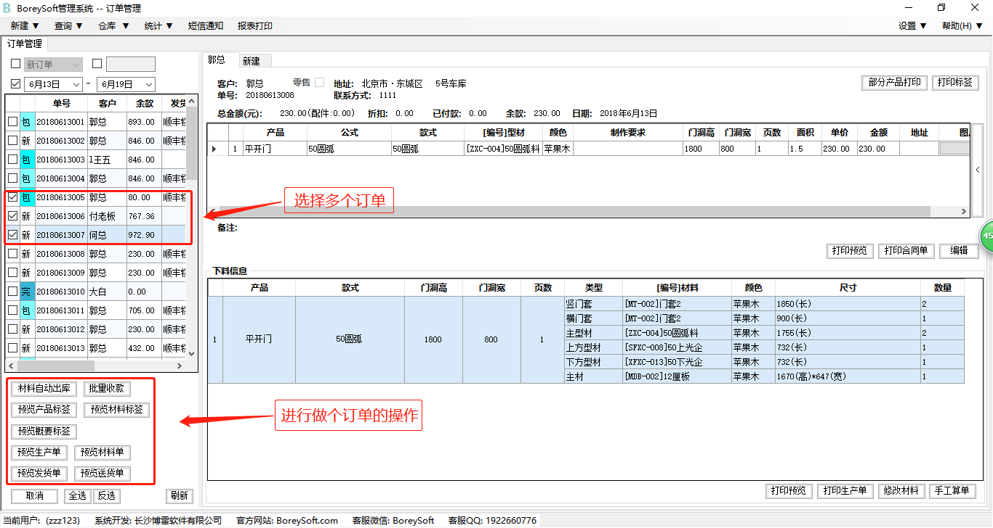

3.材料自动出库
批量选择任意订单进行仓库材料出库操作 如下图:
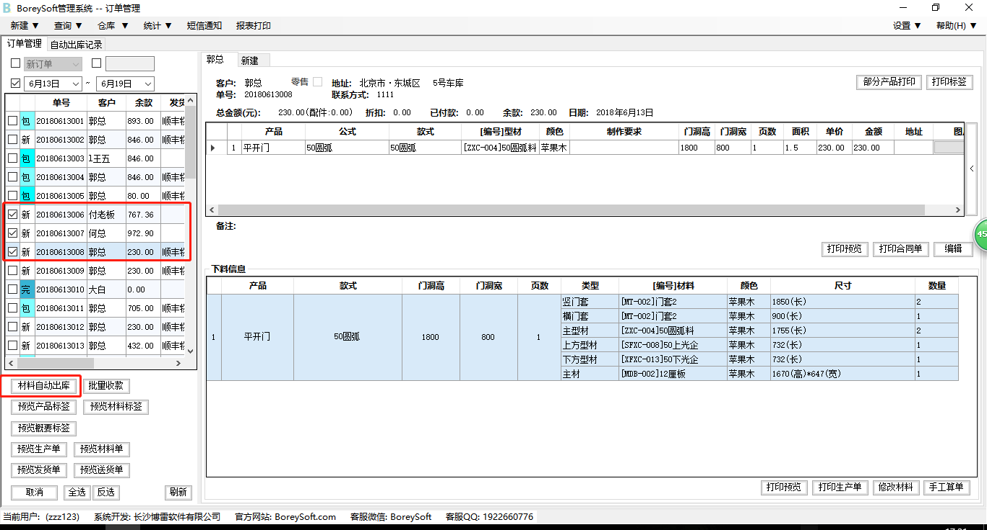

系统就会自动去仓库拿取材料数据并给出最节省材料的切割方案 如下图:
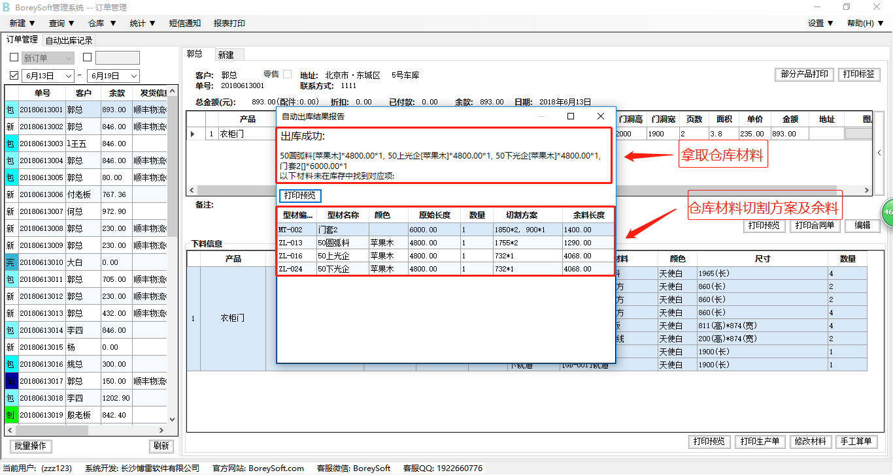

新建其他

1.新建模压门订单
点击新建模压门订单，系统会自动创建模压门订单，填入客户信息、基本信息、订单备注，保存即可 如下图:
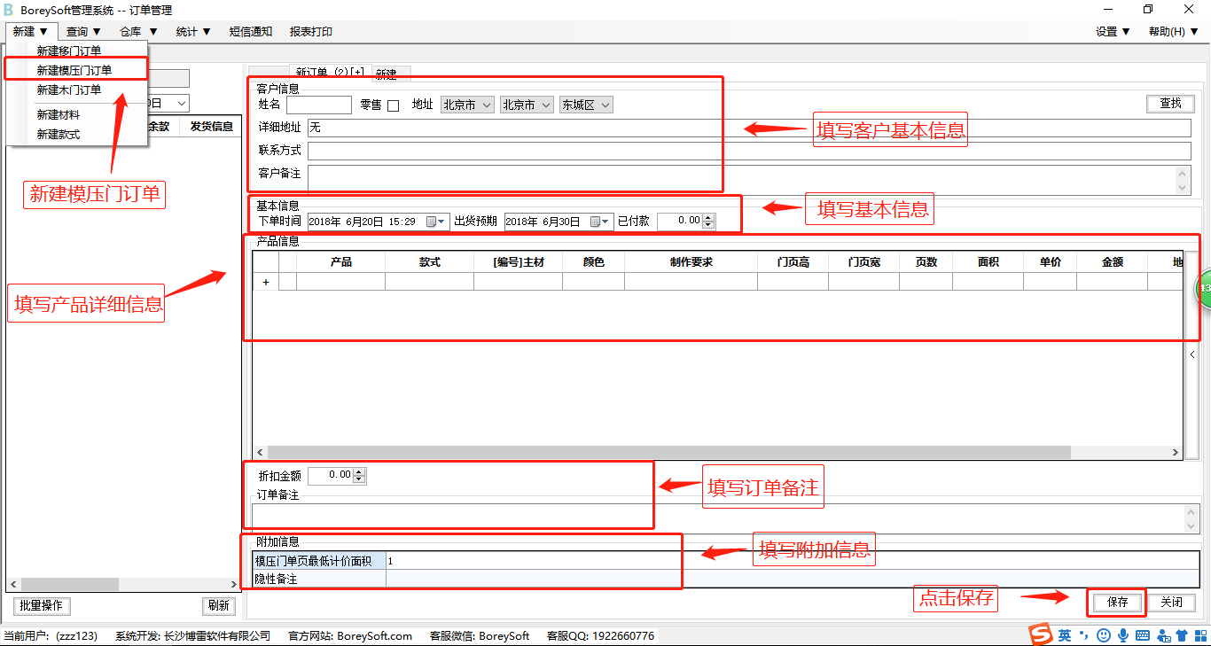

3.新建木门订单
材料目录增加木门板材分类，计算公式直接录入，例如：
门页高=门洞高-25
门页宽=门洞宽-25
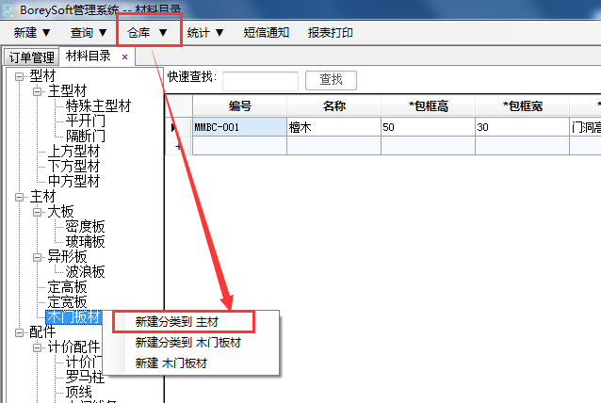

新建木门订单
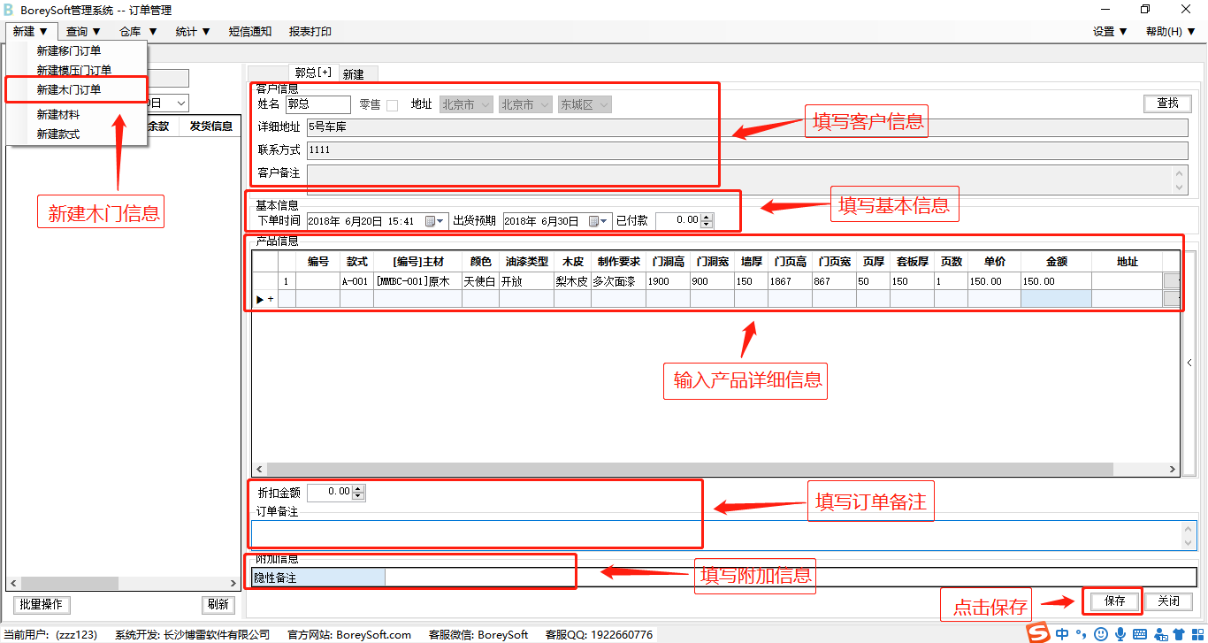

录入订单信息（按客户报单数据录入），右键点击红框标题，可以增加显示项
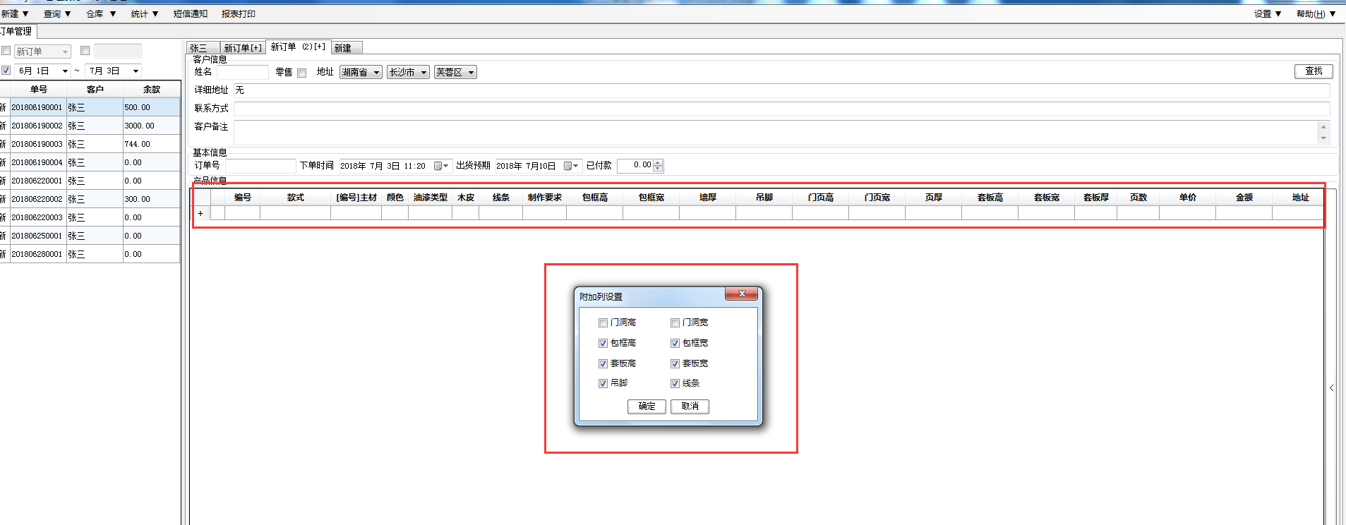

4. 新建材料
添加工厂制作门需要的材料 如下图:
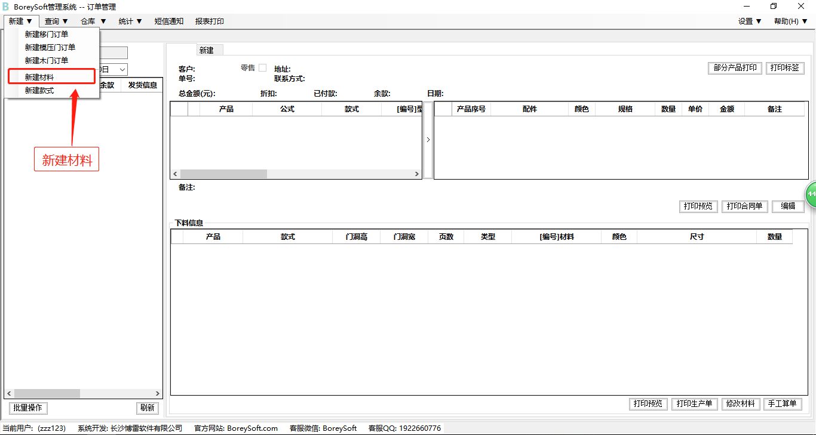

根据材料类型进行分类添加，通过关键词快速查找材料，显示该类里所有材料，最后一行直接输入材料信息即可自动添加材料 如下图:
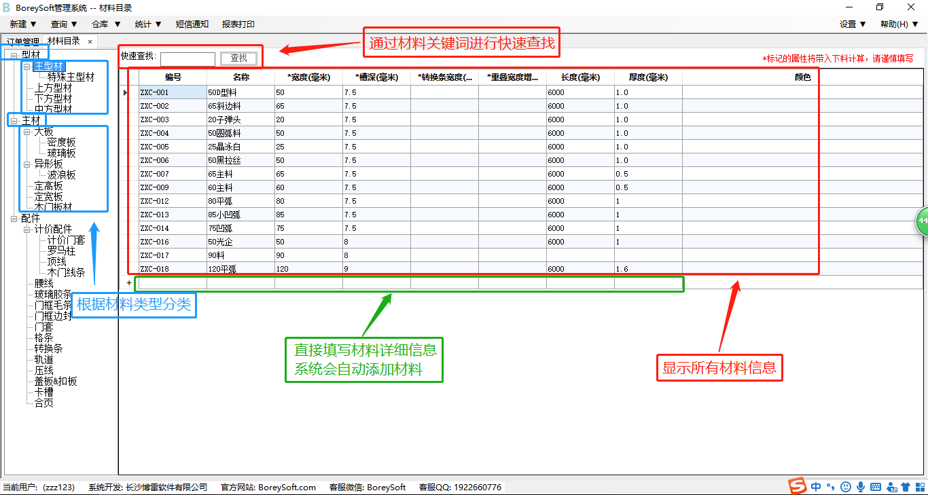

5. 新建款式
添加工厂门类款式 如下图:
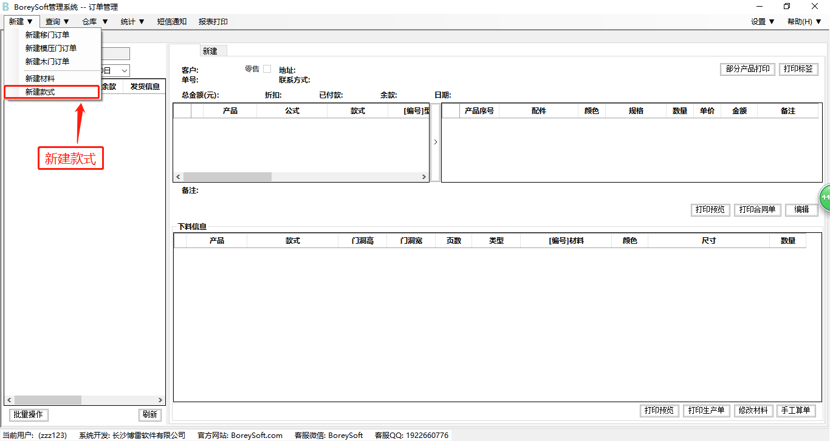

点击新建款式 输入款式名称 选择这个款式的所属类型 点击保存即可 如下图:
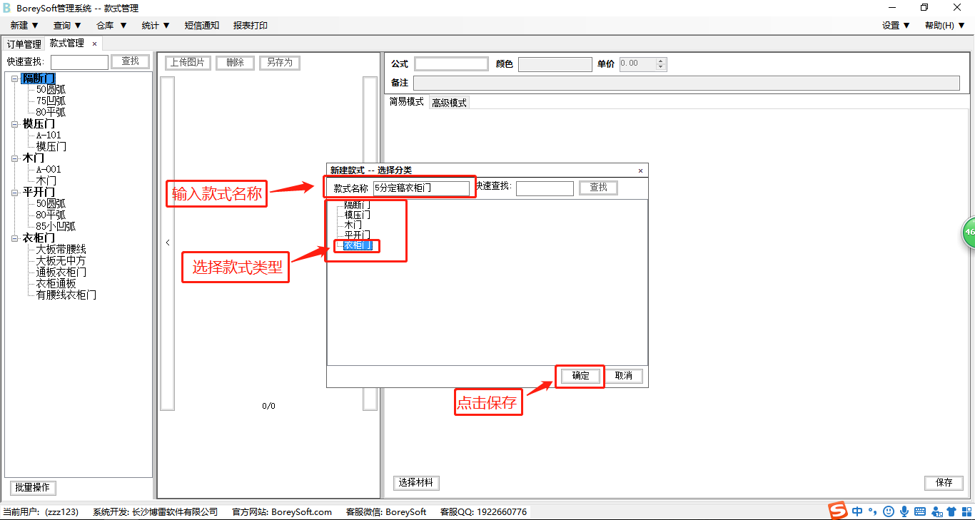

3.5.1. 录入公式
点击录入公式 选择这个款式的移门类型 选择主材类型 选择其他材料 选择版型 选择产品样式计算公式 点击保存即可 如下图:
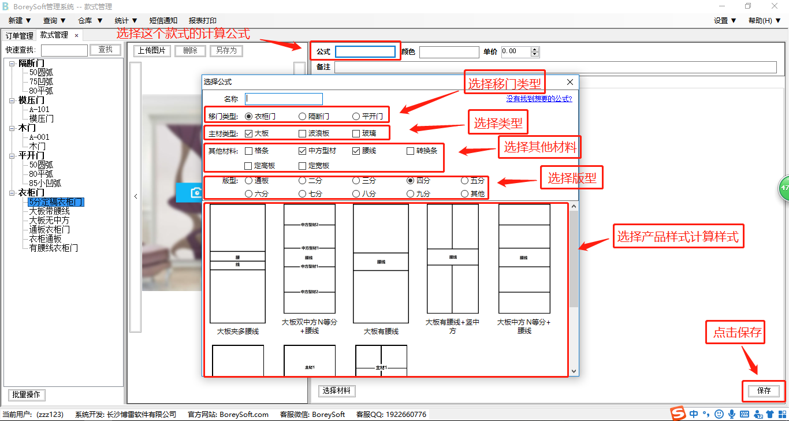

选择产品款式计算公式后，选择产品款式图片，输入产品款式颜色，输入产品款式单价，选择产品所有材料，填写板材区域比例，填写扣尺(系统设置默认扣尺)，点击保存即可在下单界面选择（产品 ----> 款式）进行计算 如下图:
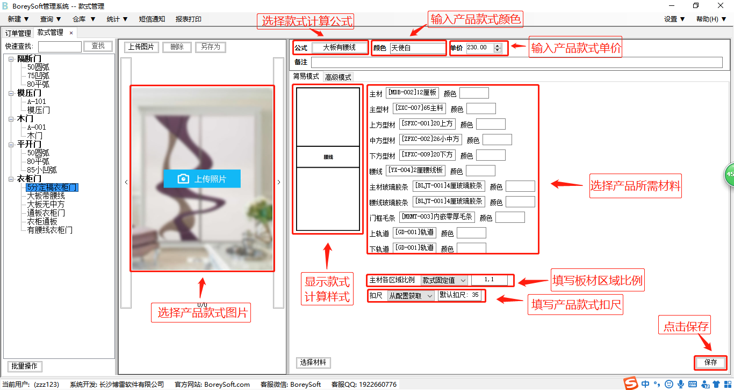

四、查询

1. 订货单管理
厂家采购材料后录入数据 如下图:
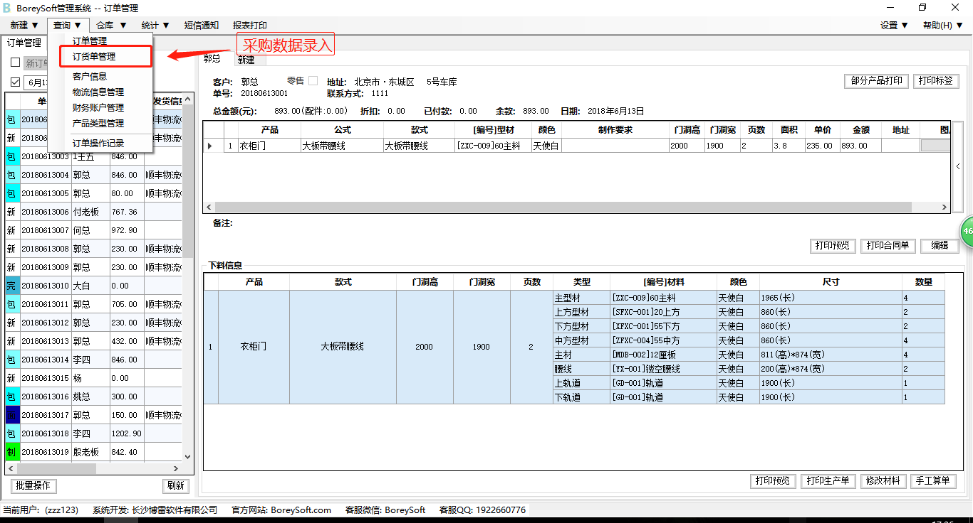

根据厂里采购进来的材料录入进行记录 如下图:
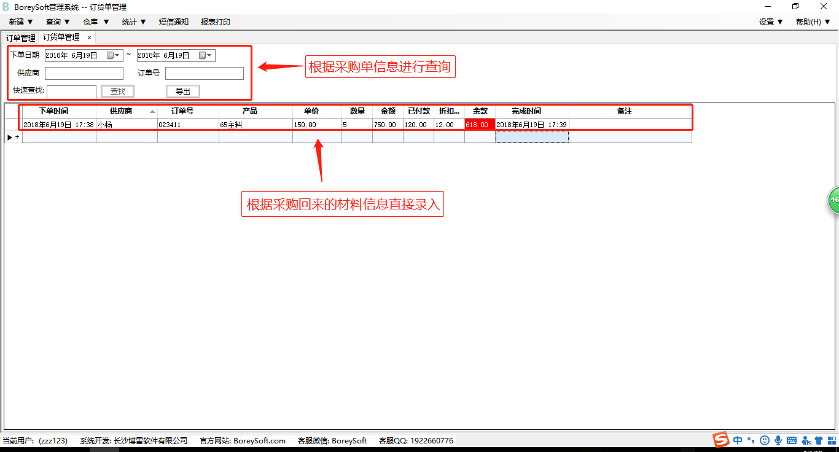

2.客户信息
可以查看所有在工厂报过订单的所有经销商 如下图:
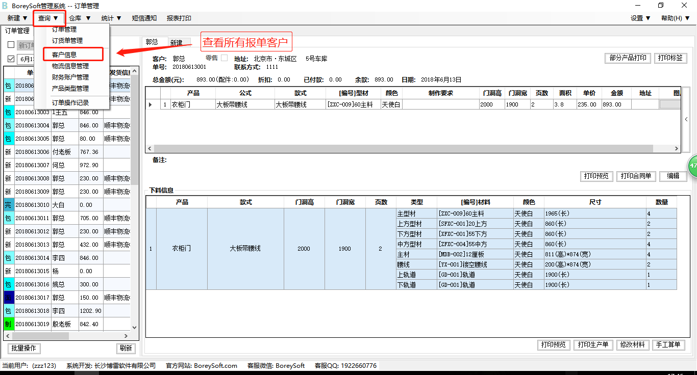

自动总结所有保单客户进行显示 如下图:
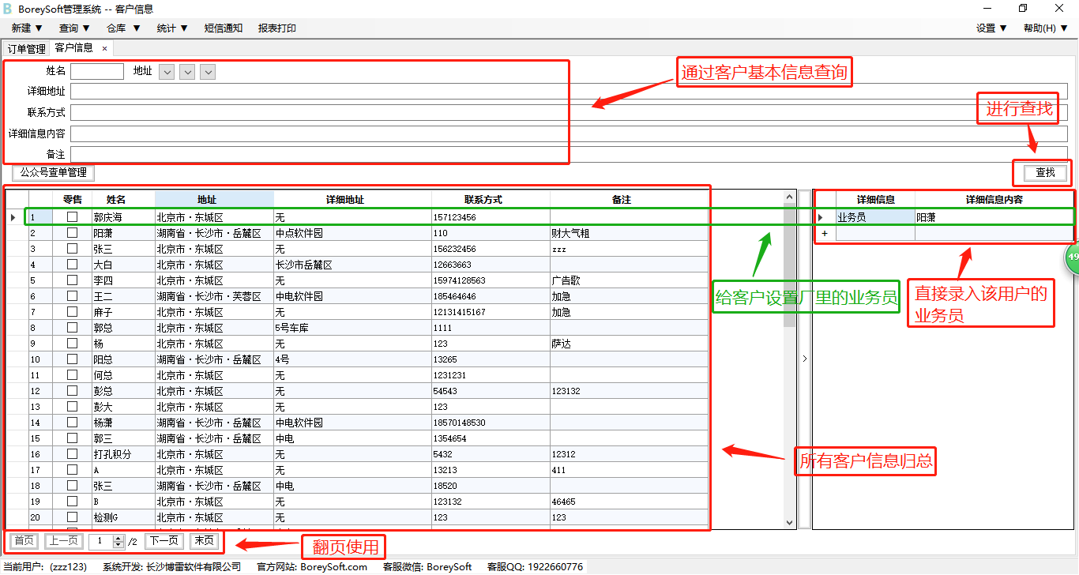

3. 物流信息管理
查询已经做好的订单通过哪些物流公司发送 如下图:
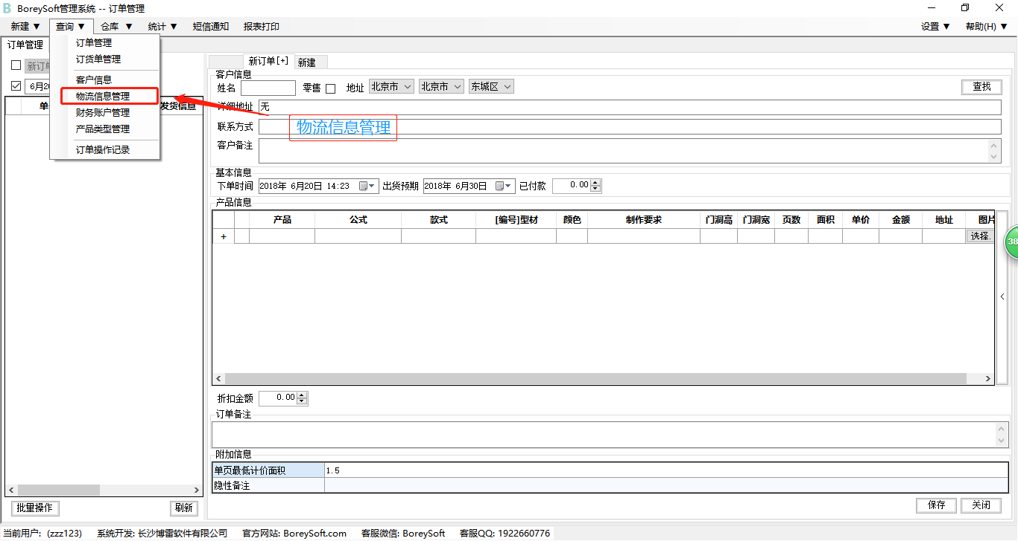

自动归总所有物流公司，可以直接进行添加物流公司 如下图:
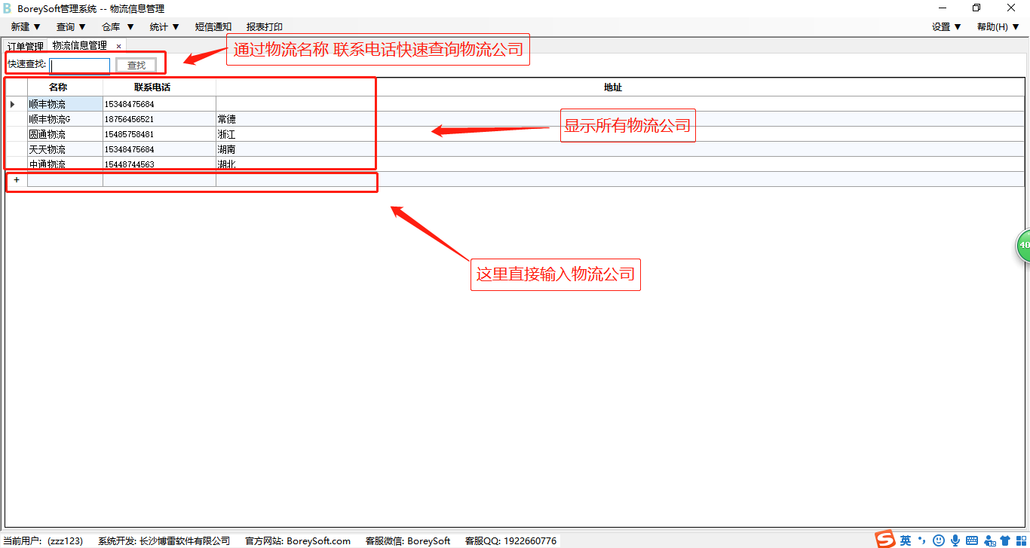

4. 财务账户管理
查看所有支付账户 如下图:
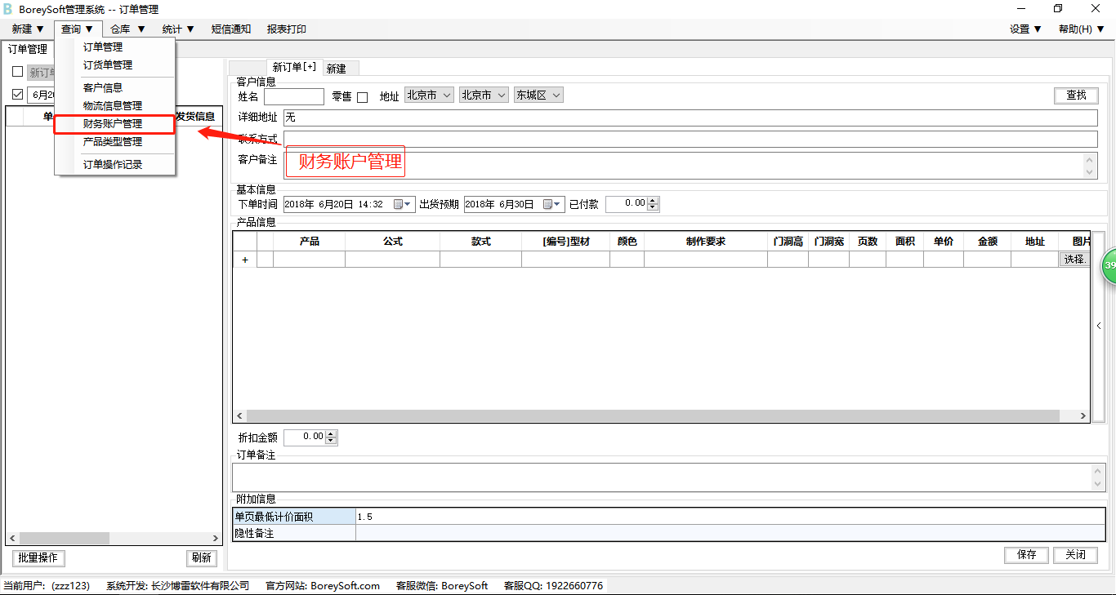

自动归总所有客户支付方式，可以直接添加支付方式 如下图:
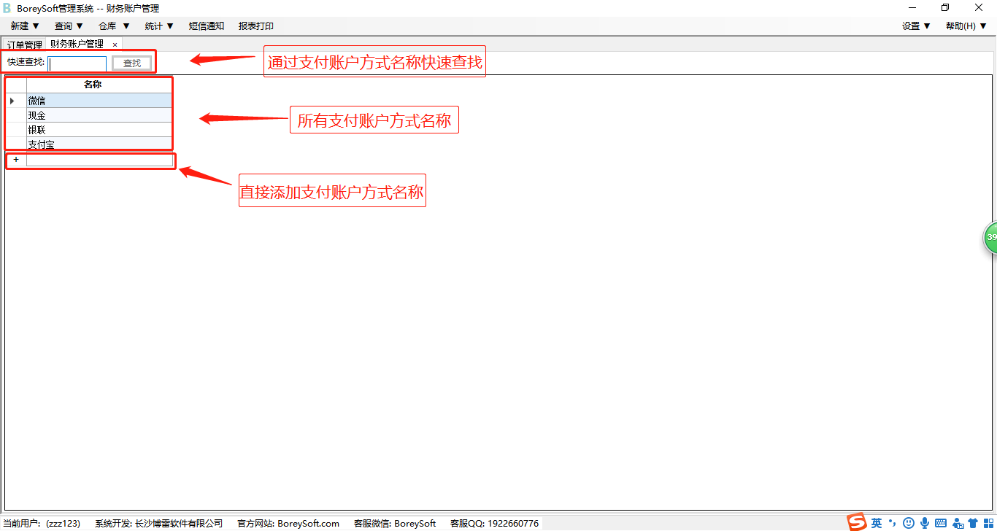

5. 产品类型管理
查看工厂生产所有产品使用订单类型 如下图:
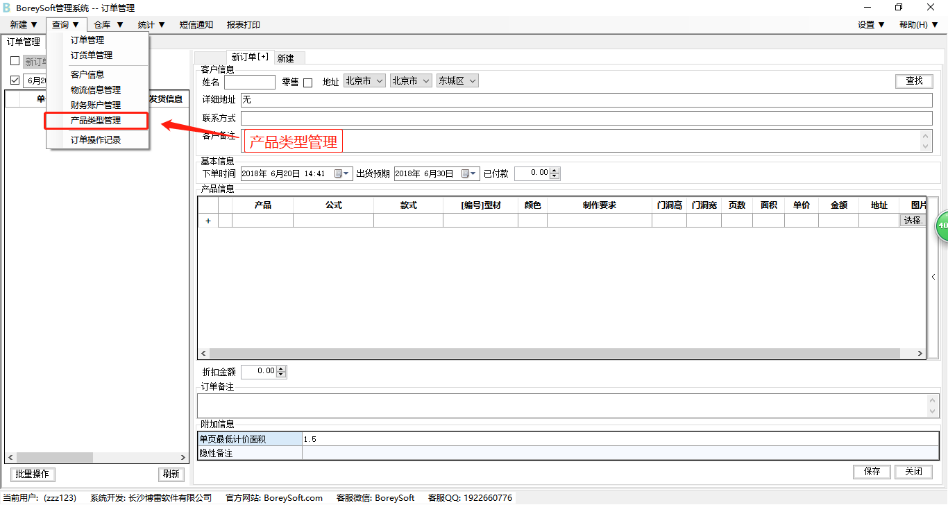

可设置产品使用用于何种订单类型 如下图:
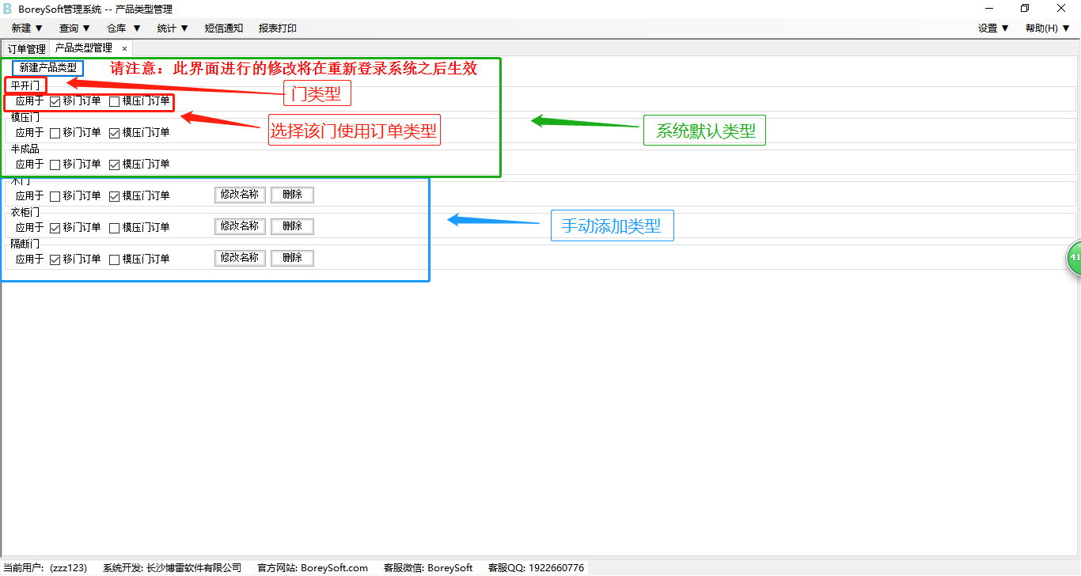

6. 订单操作记录
查询准确日期所有客户报的订单 如下图:
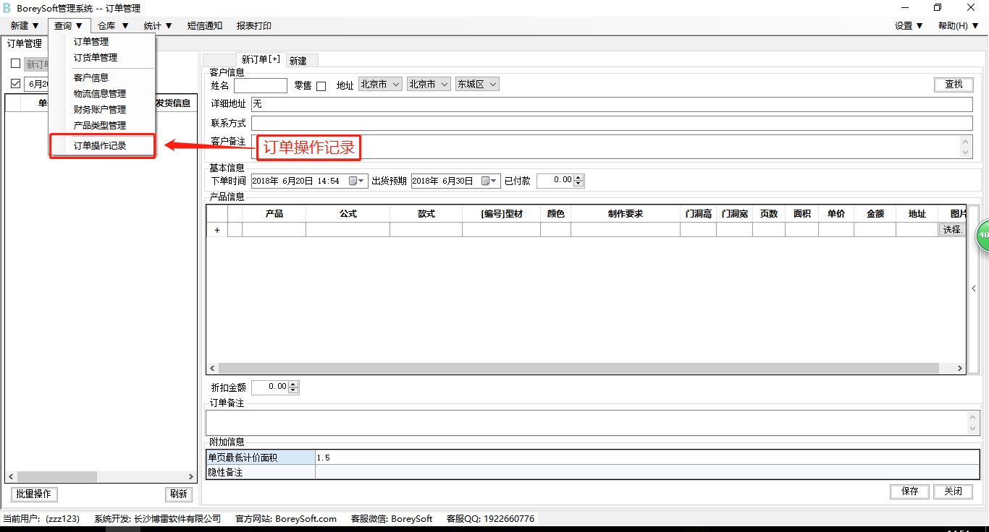

4.6.1、批量预览
批量显示准确日期所有订单基本信息 如下图:
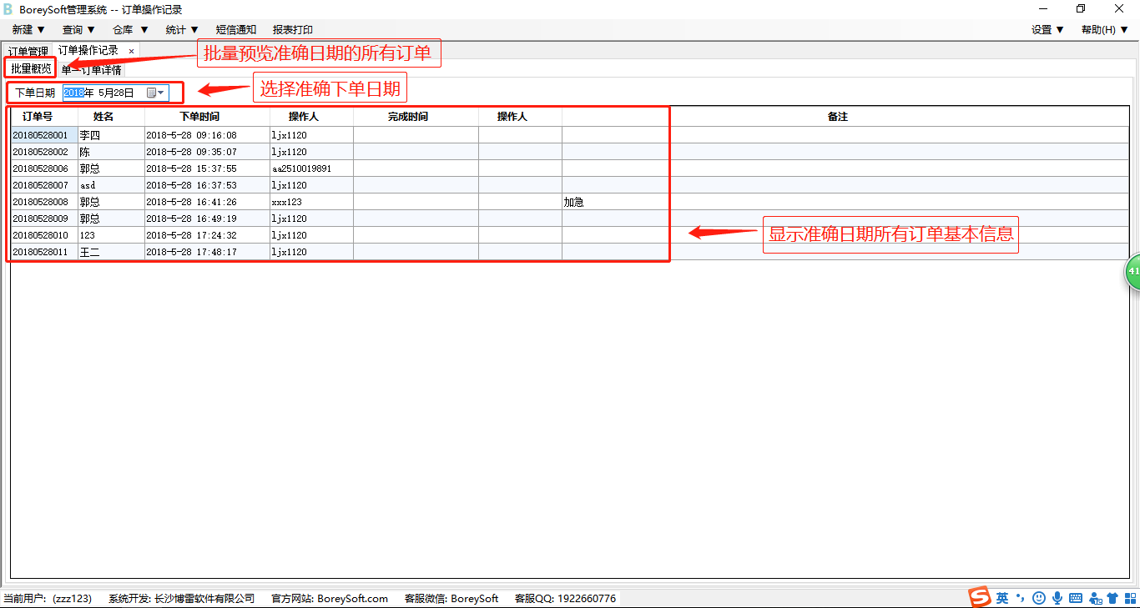

4.6.2单一订单详情
输入订单号进行查询 如下图:
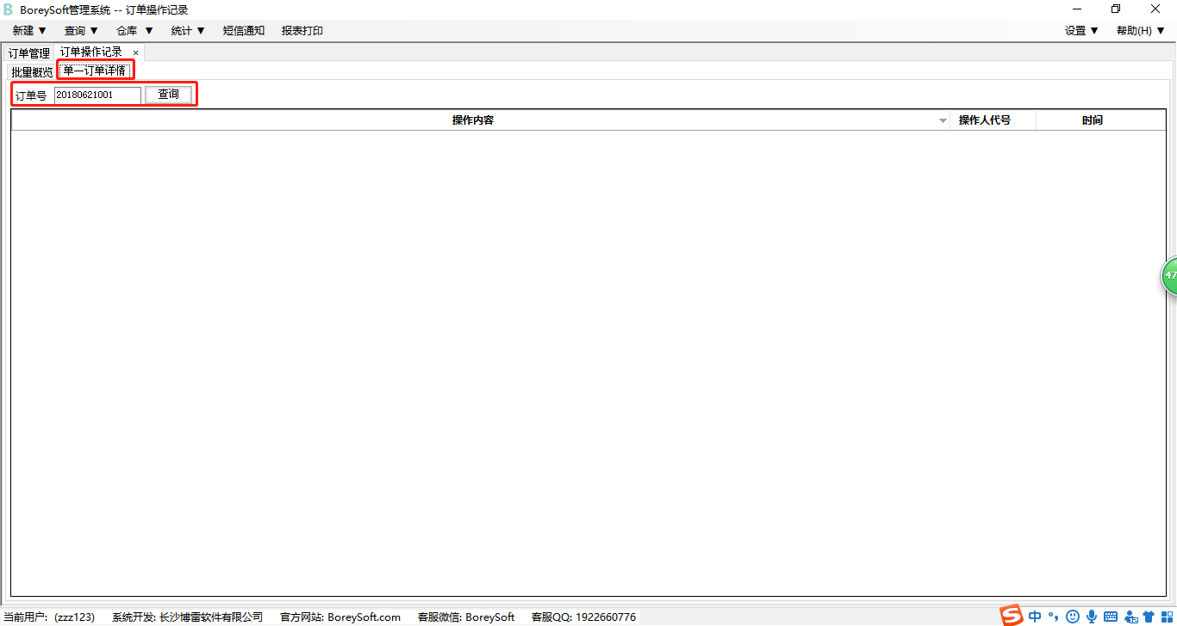

五、仓库

1. 材料目录
可查看所有制作材料 如下图:
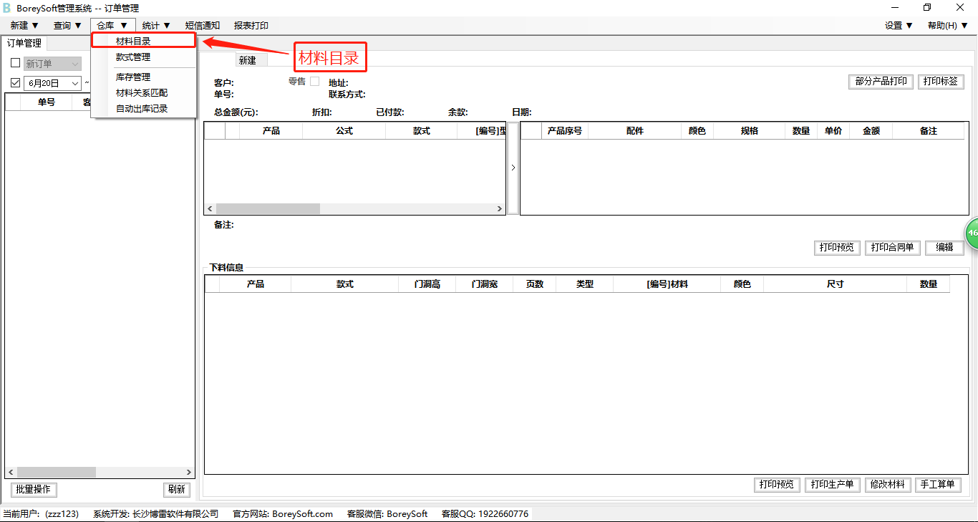

根据材料类型进行分类，通过材料关键词快速查找，显示所有该类型的材料，直接输入材料详细信息系统自动录入材料 如下图:
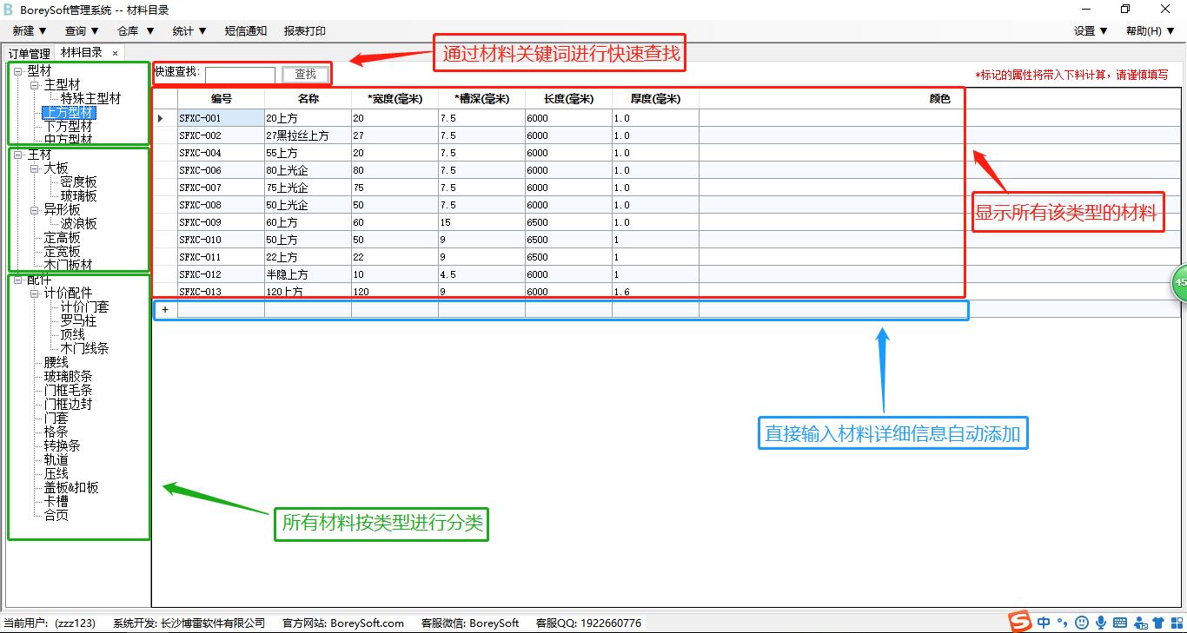

2.款式管理
可查看所有产品款式计算公式 如下图:
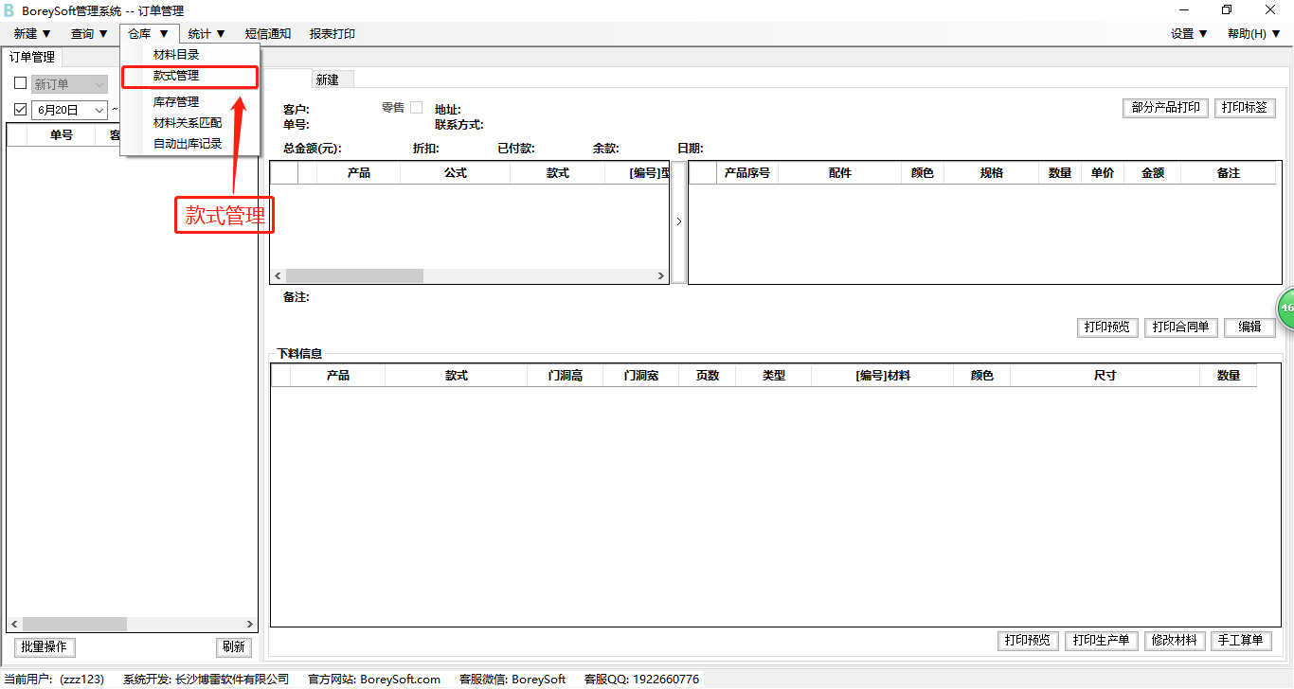

5.2.1、新建款式计算公式
根据类型分类查看，上传产品款式图片，选择产品款式计算，输入产品款式颜色，输入产品款式单价，选择产品款式材料，填写板材区域比例(系统默认1,1)，输入扣尺(系统设置默认扣尺)，点击保存即可 如下图:
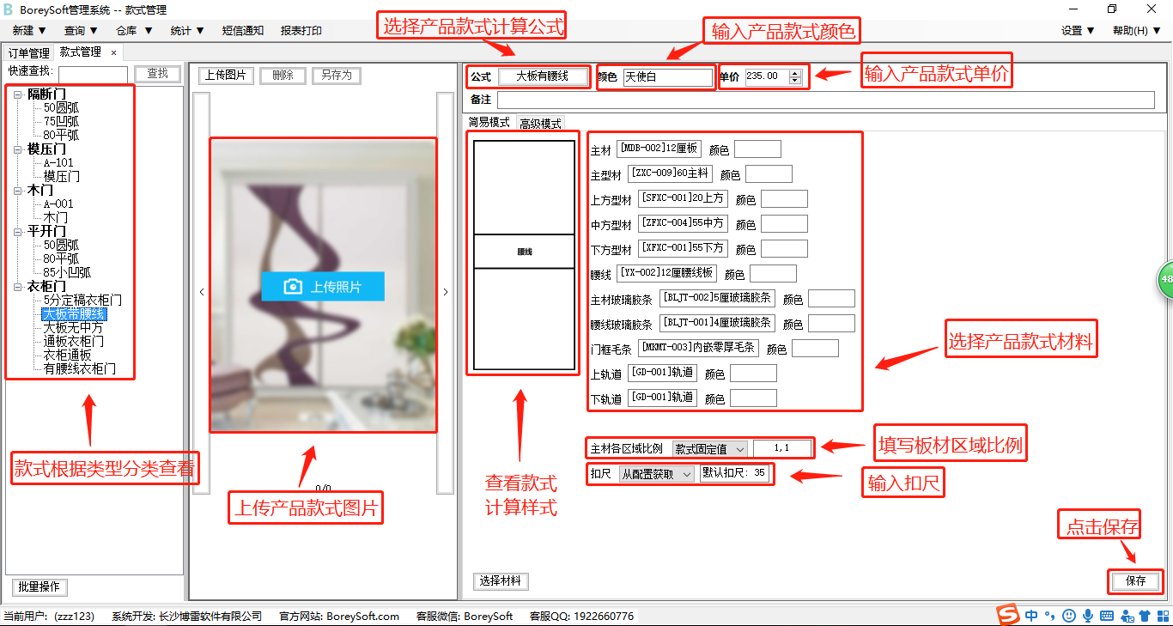

5.2.2、新建款式
可右击新建(移门 , 木门 , 模压门)订单 如下图:
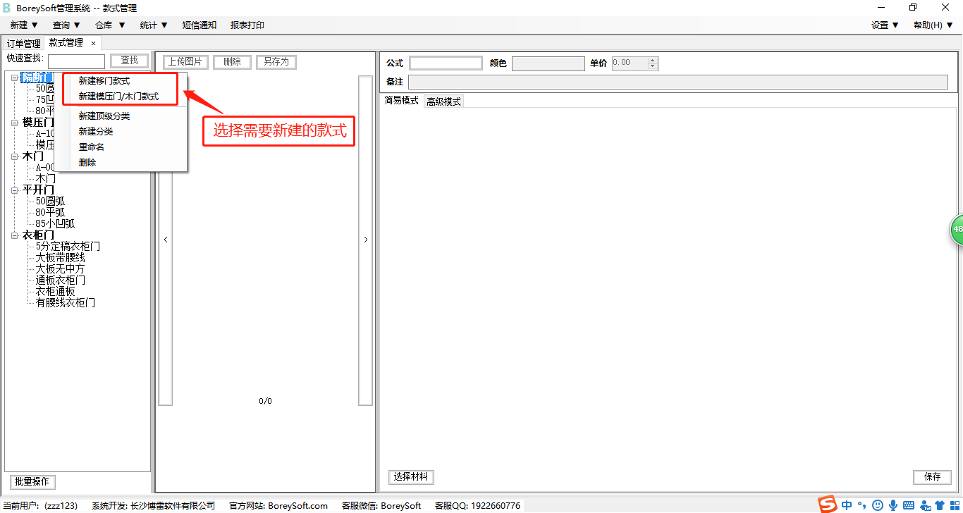

5.2.3、新建顶级分类
新建顶级分类（大类） 如下图:
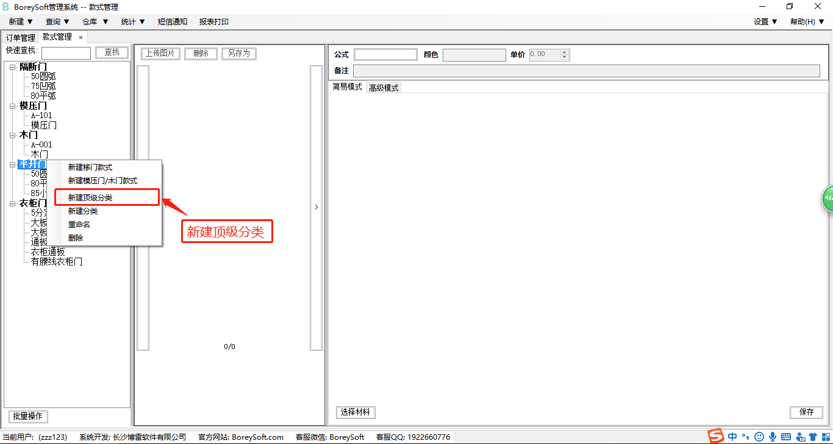

输入分类名称（大类） 如下图:
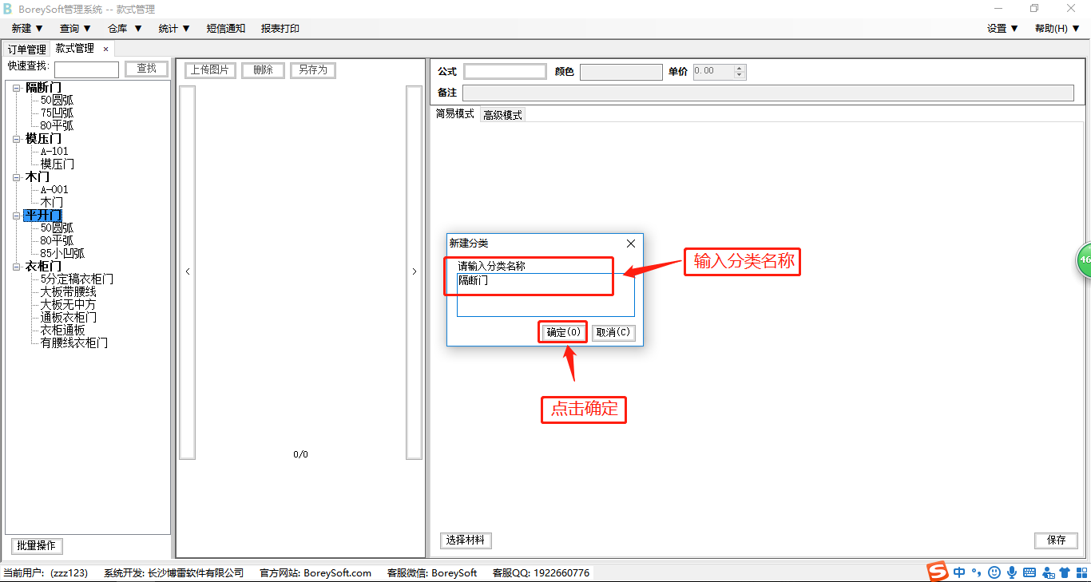

5.2.4、新建子类
新建分类（子类） 如下图:
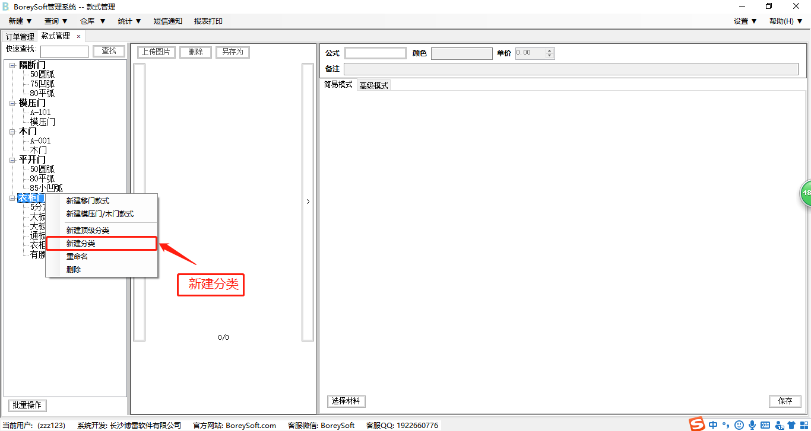

输入分类名称（子类） 如下图:
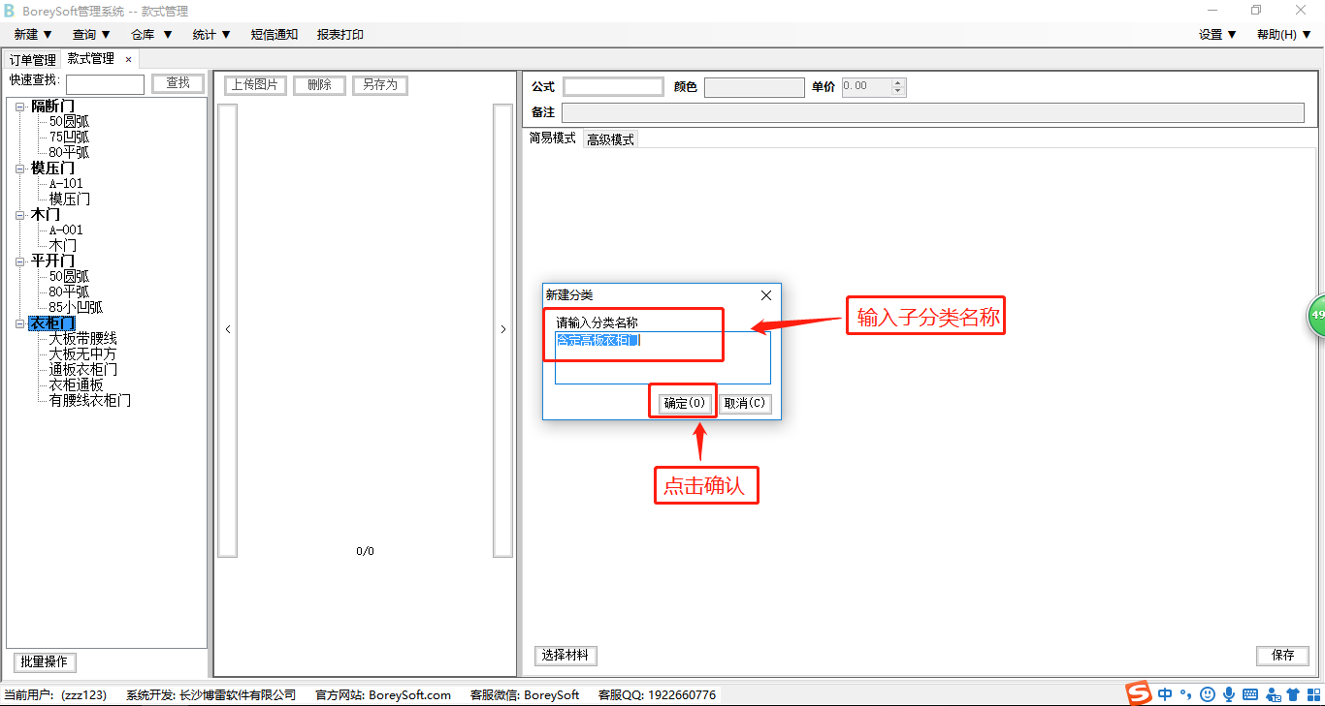

右击新添加分类（子类）添加款式 如下图:
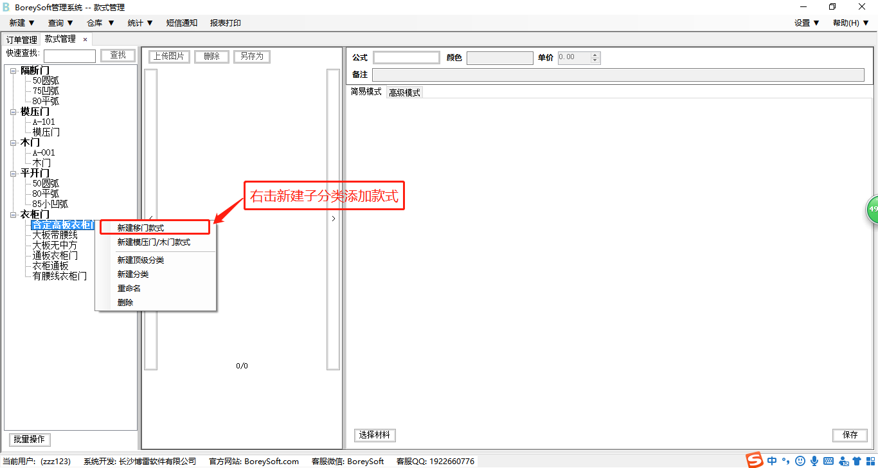

输入子类款式名称 如下图:
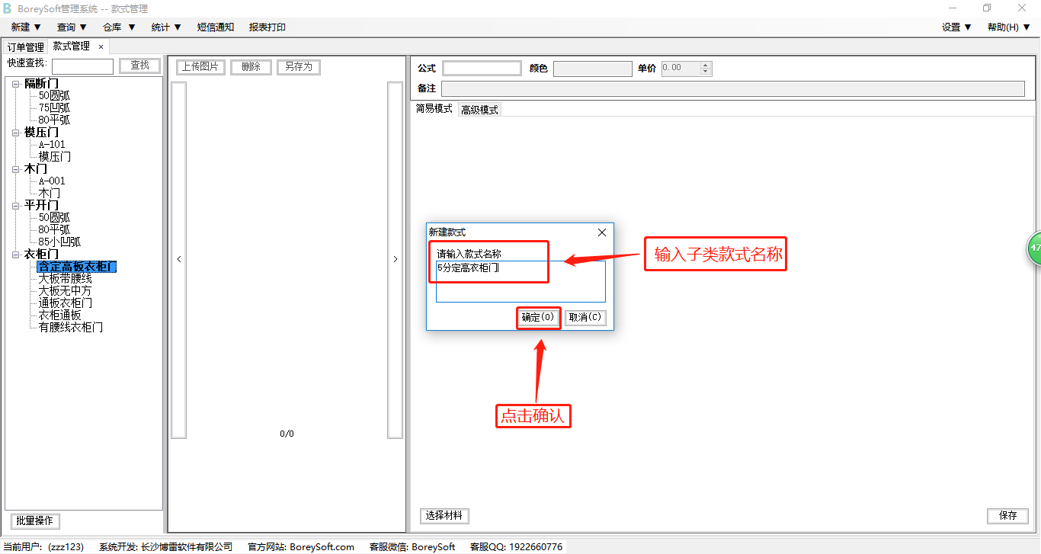

完成子类款式创建 如下图:
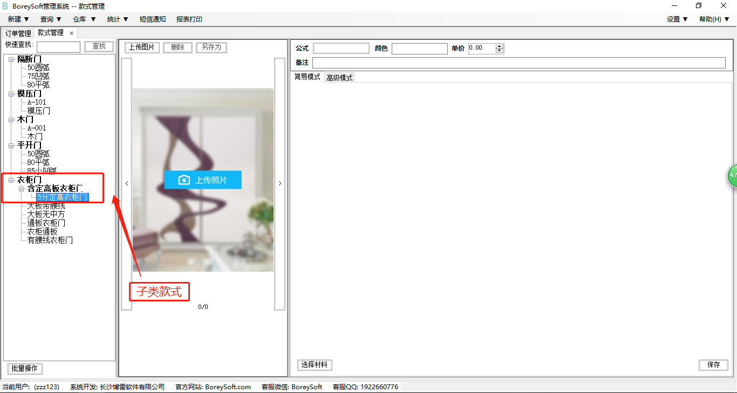

3.库存管理
查看所有材料库存 如下图:
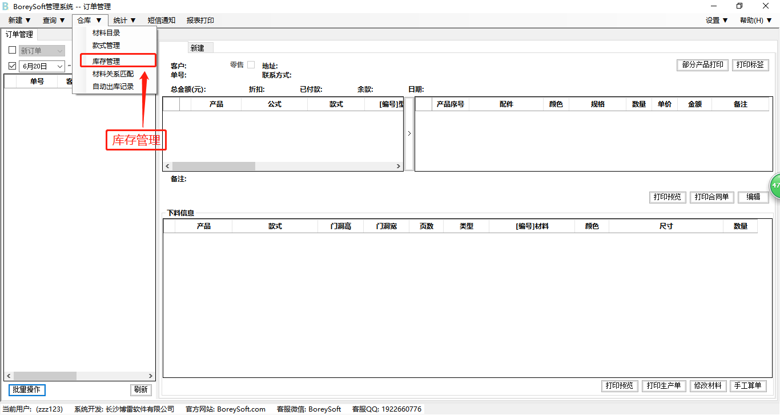

根据分类显示材料库存，可以对材料批量入库及盘点，显示所有仓库材料，可以通过直接输入材料信息系统会自动添加到仓库 如下图:
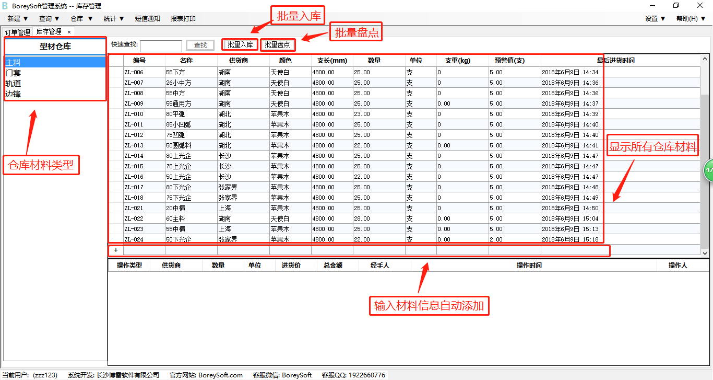

5.3.1、添加型材分类
右击添加型材分类，输入分类名称即可 如下图:
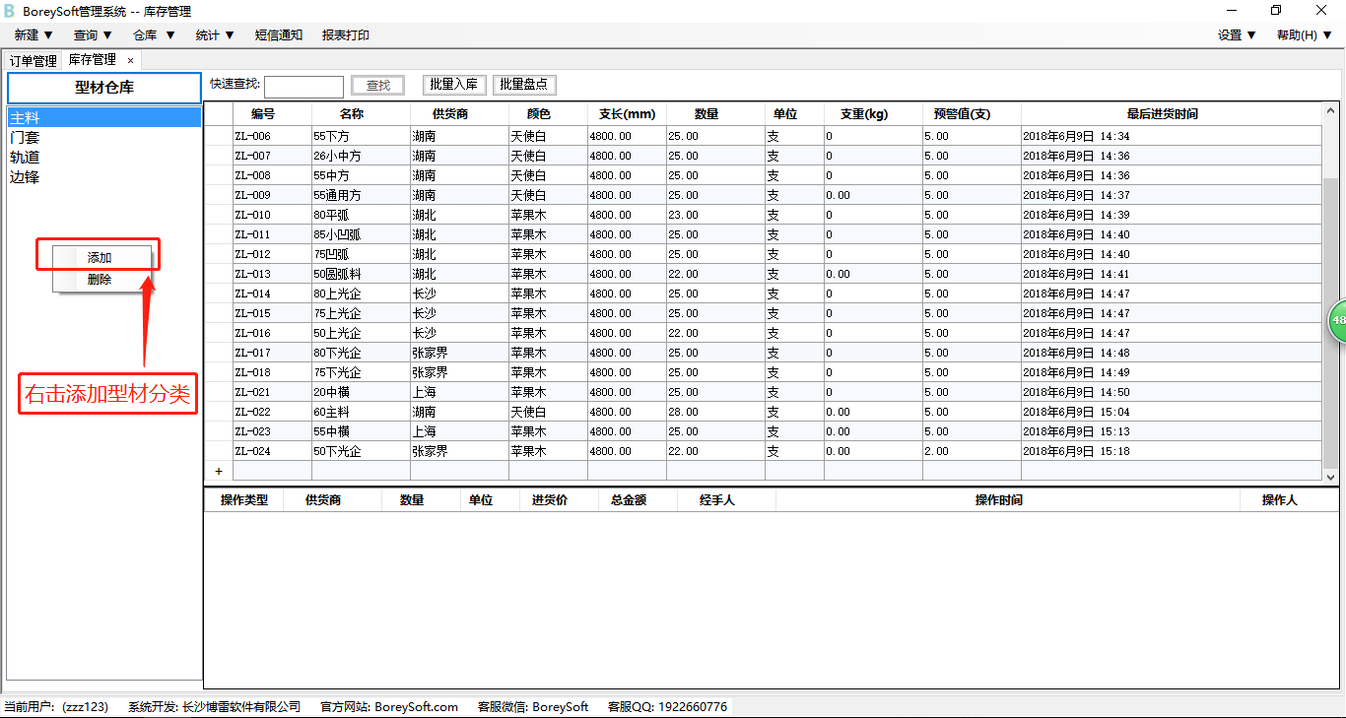

5.3.2、批量入库
批量入库，输入采购人姓名，用鼠标选择材料名称，输入采购数量，填写单价，系统会自动计算出总金额 如下图:
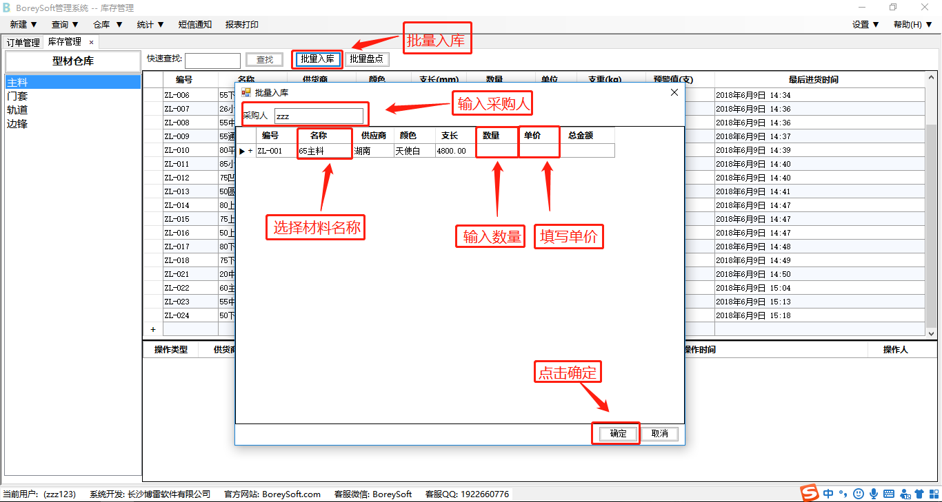

5.3.3、批量盘点
批量盘点，根据库存进行盘点，输入盘点人名称，鼠标左键选择材料名称，输入需要盘点数量，点击确认即可 如下图:
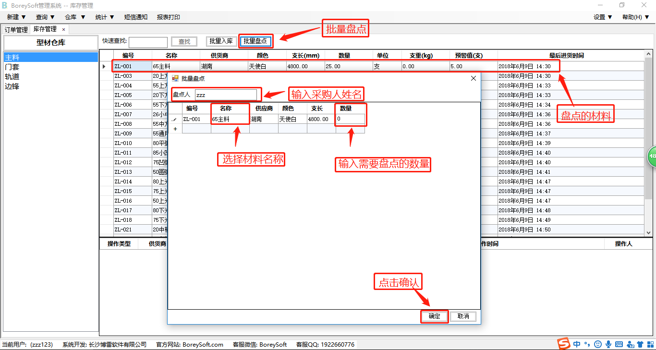

2.材料库存关系匹配
同材料出库所需材料跟仓库进行匹配 如下图:
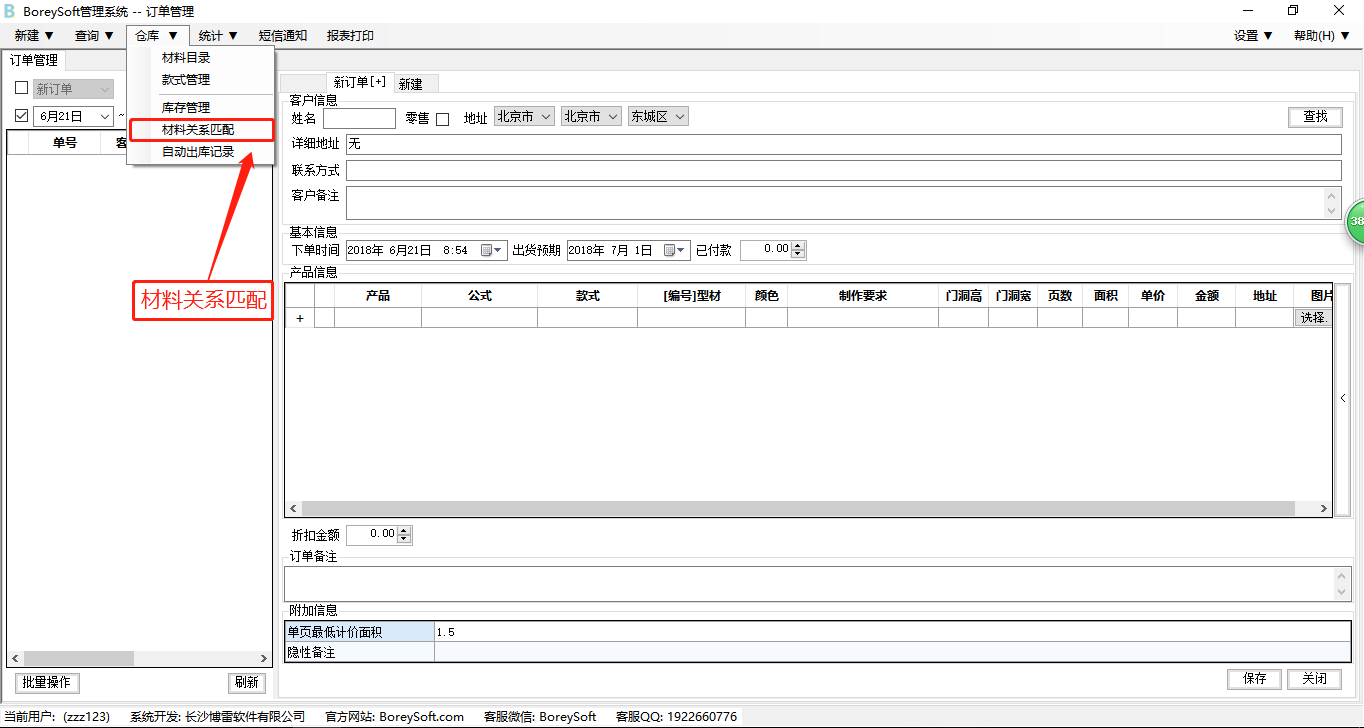

此功能用作同规格不同颜色材料替换，点击需匹配材料，在界面右侧添加可替换材料 如下图:
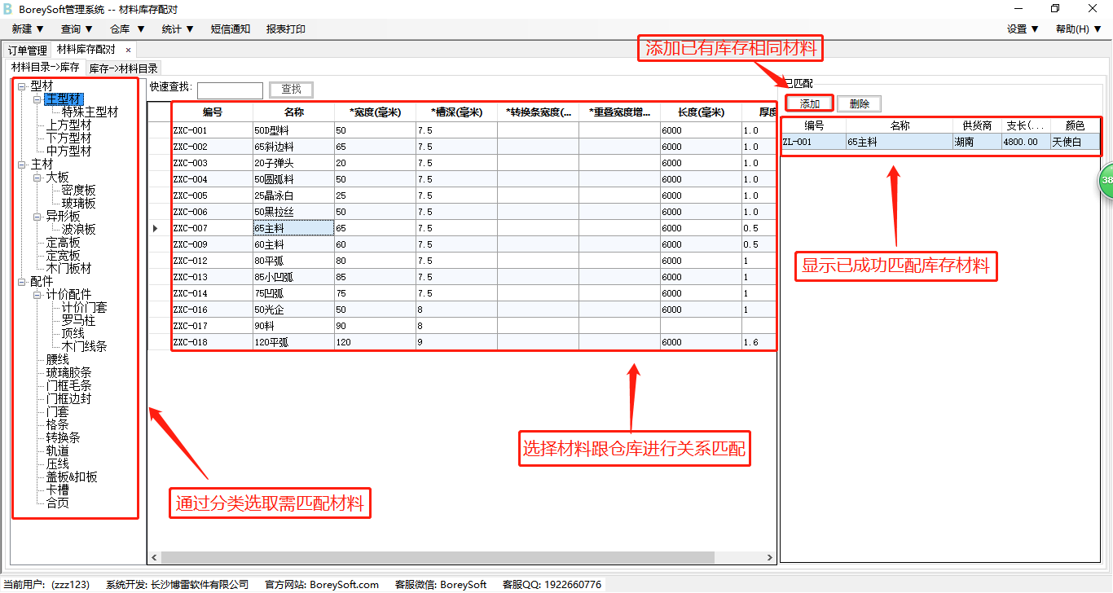

查看哪些材料已经跟仓库进行了匹配，同样可以添加替换匹配库存材料 如下图:
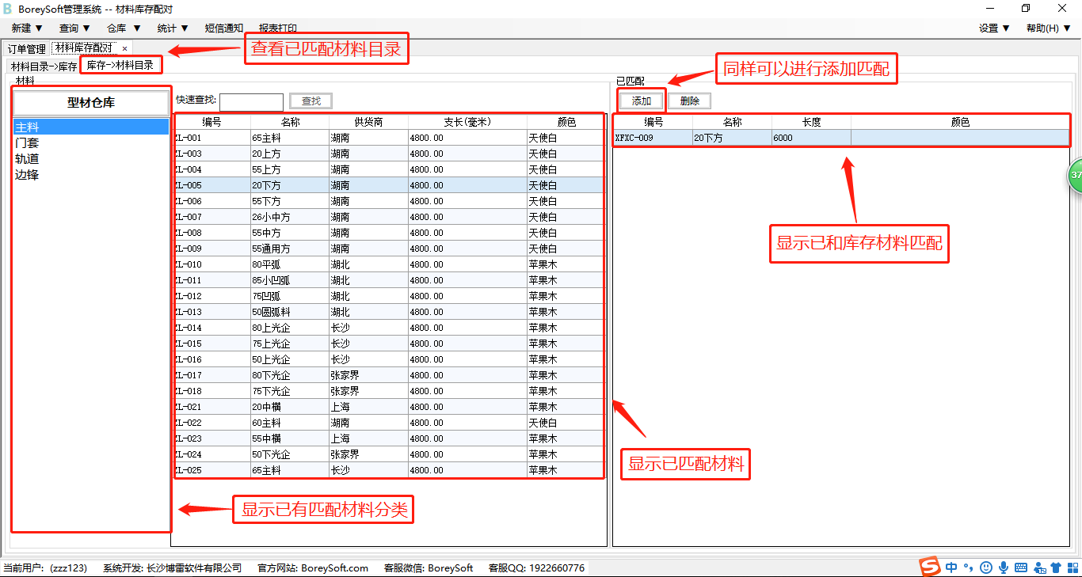

3.材料自动出库记录
查看所有材料自动出库记录可进行操作 如下图:
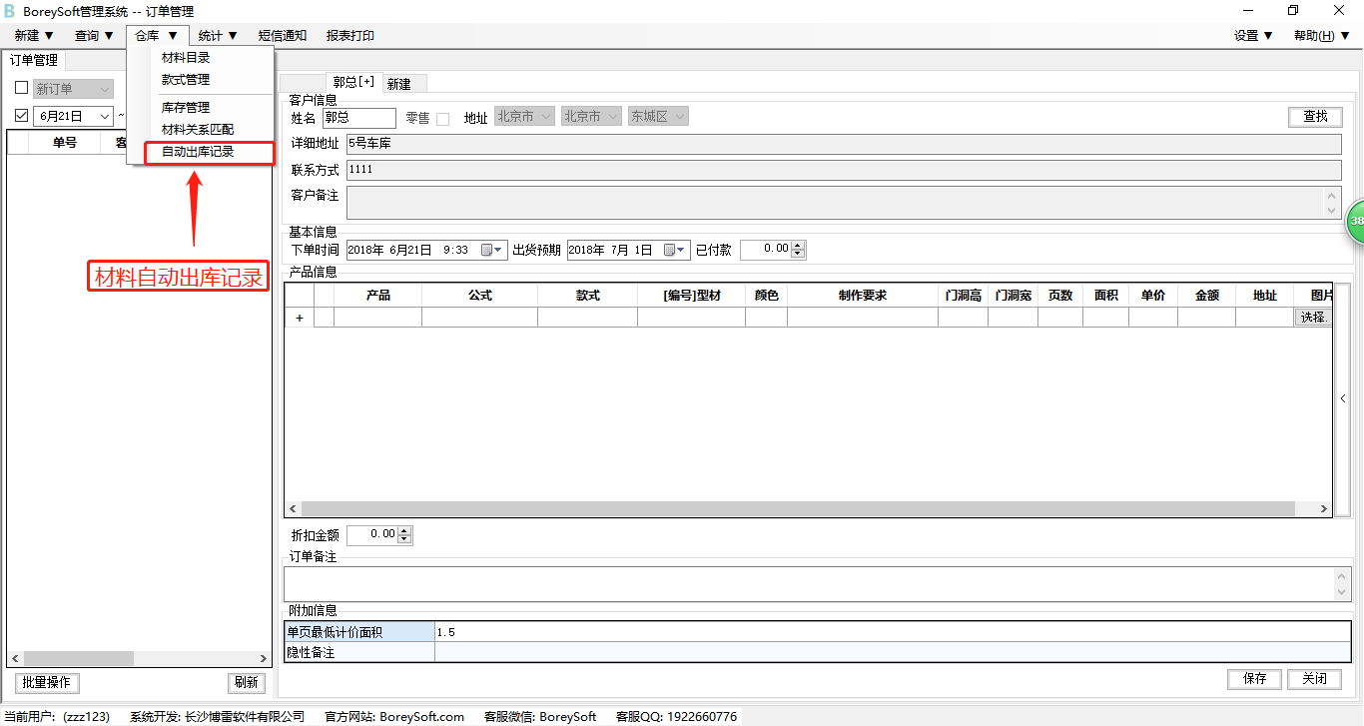

查看这一时间段内所有材料自动出库记录，可以进行材料回退撤销（此操作后库存扣除的材料数量回到出库前数量）
如下图:
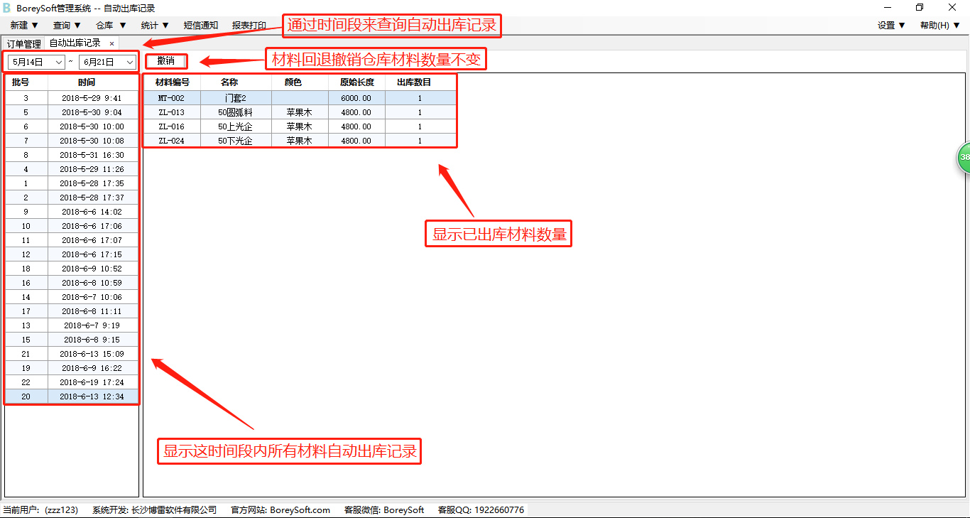

六、统计查询

1. 订单统计
查询时间段所有订单详情 如下图:
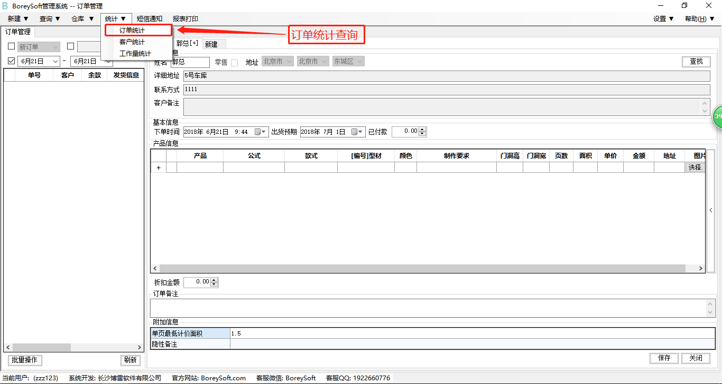

6.1.1、综合统计
系统自动统计出这一时间段内所有客户给厂家报过来的所有订单，勾选查看订单详情可以通过更多条件进行查询订单，可以一键导出时间段内所有订单情况进行打印，一目了然的知道厂家这时间段内做了多少门，赚了多少钱，给客户优惠了多少钱，收了多少钱，还有多少钱没收。 如下图:
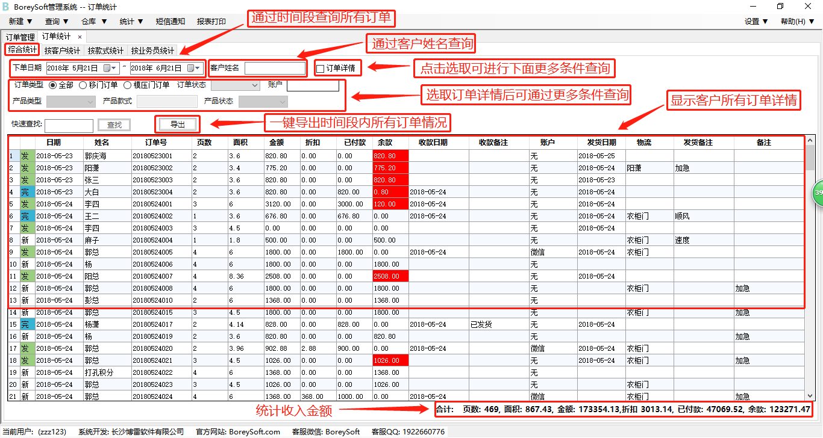

6.1.2、按客户统计
如果是月结客户的话，我们可以通过订单统计 ----> 按客户统计查看某个客户的具体信息，这一时间内做了多少门，一共多少钱，收了多少钱，还有多少钱没收，都是一目了然。这里可以一键导出对账单打印，再拿上客户确认收货的回执单，这样厂家就可以去找客户去结余款了。 如下图:
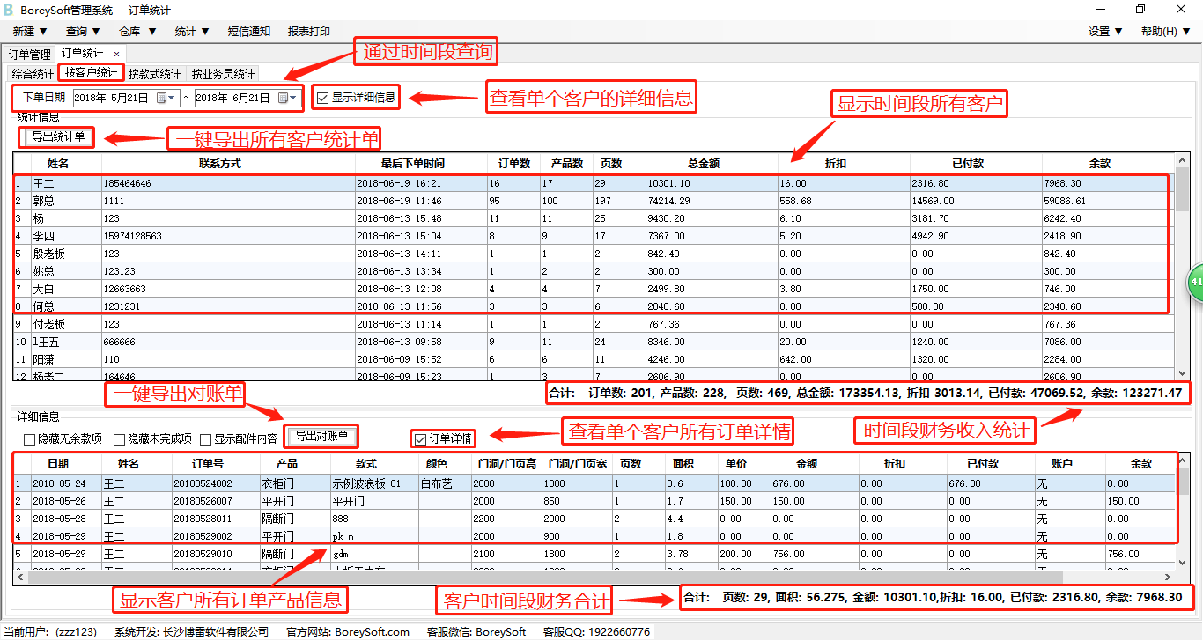

6.1.3、按款式统计
这是软件的数据分析，系统会根据您下单的款式统计出销量排行前十，这样的话我们给客户上样品就有了目标，对我们研发新款有着指导意义，同时可以预测市场未来走向。 如下图:
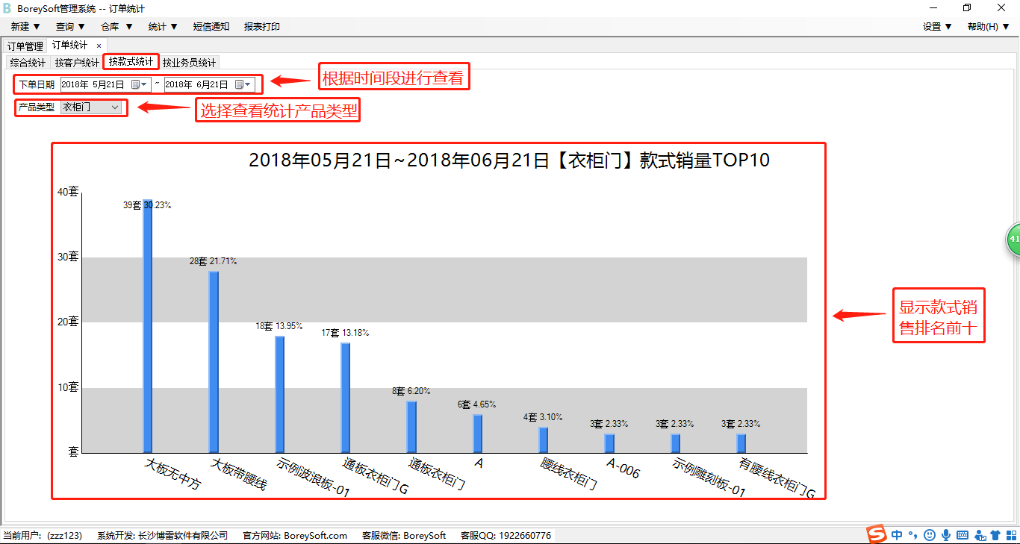

6.1.4、按业务员统计
点击查询 ----> 客户信息 选择客户，在右侧选择业务员输入业务员详细信息，进行添加业务员 如下图:
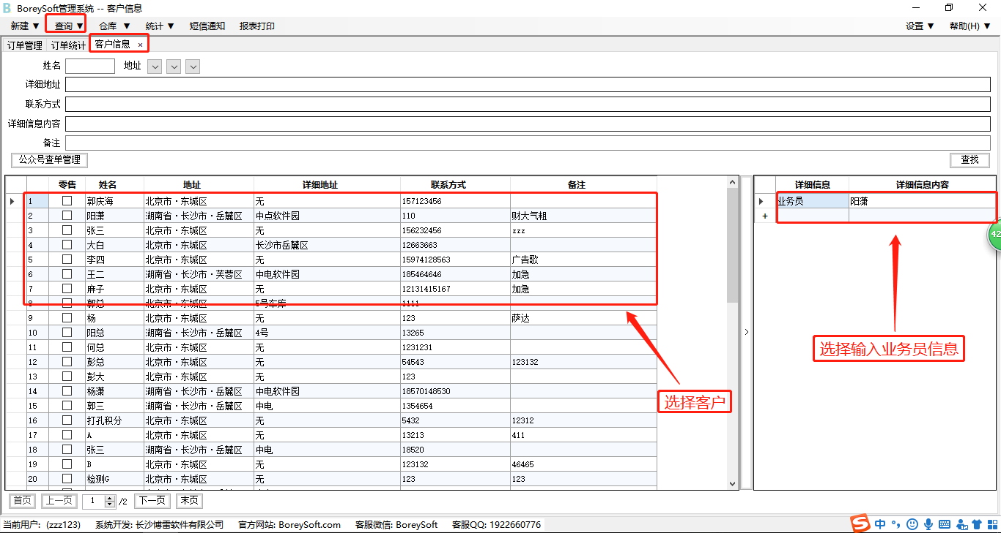

根据时间段显示工厂业务员的所有业务，点击显示详细信息可查看业务员具体业务订单，这样有利于我们到月底结账的时候给业务员算工资 如下图:
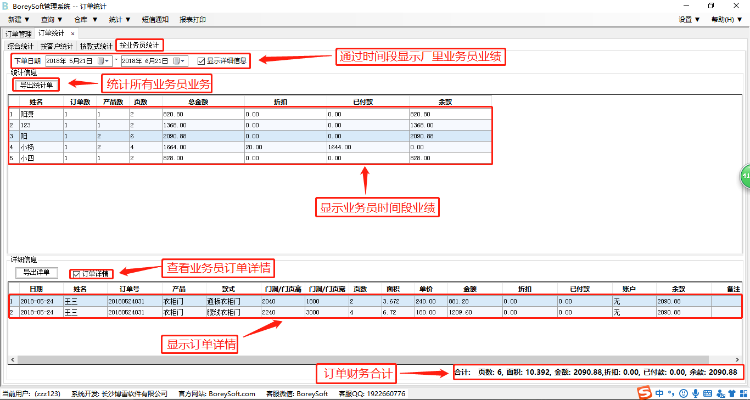

2. 客户统计
此功能是软件对客户活跃度的统计 如下图:
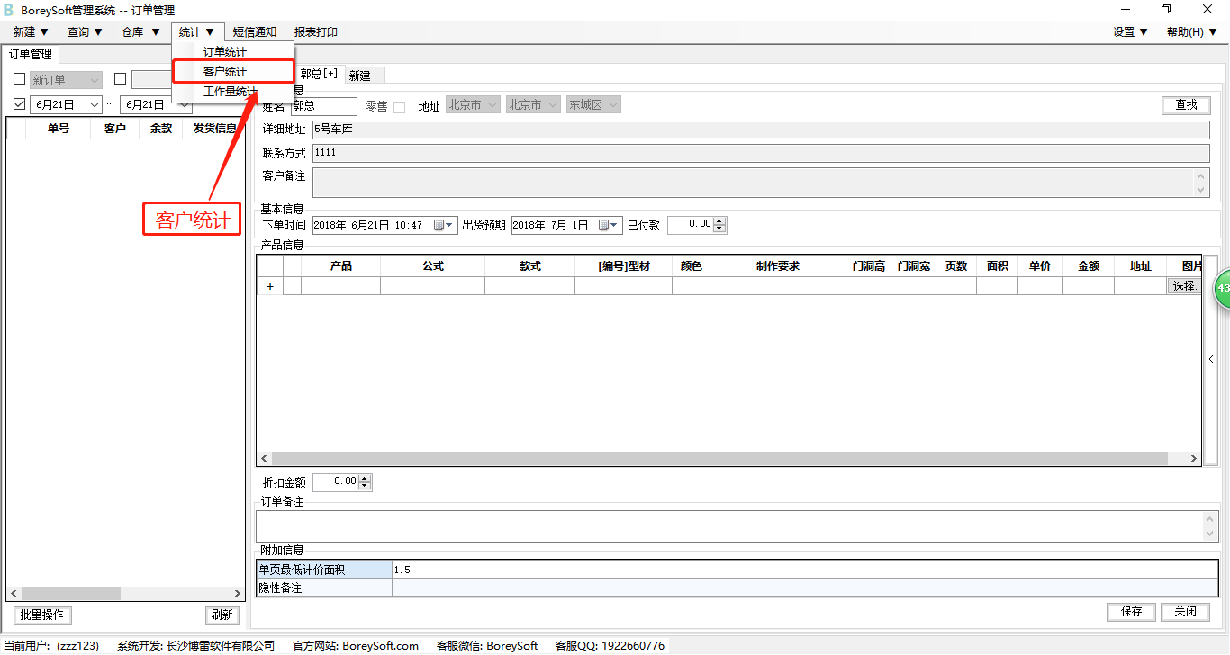

系统会根据客户最有保单时间显示，像平常我们很难凭记忆记得哪个客户有多久没在厂里保单了（尤其是旺季来临的时候）订单量大我们很难清楚记得客户多久没报单了，越不活跃的客户系统会给出颜色并排到前面显示越活跃的客户系统会往后排，像这样的话就是一目了然，这样的话厂家是否打电话联络一下了解一些情况？ 如下图:
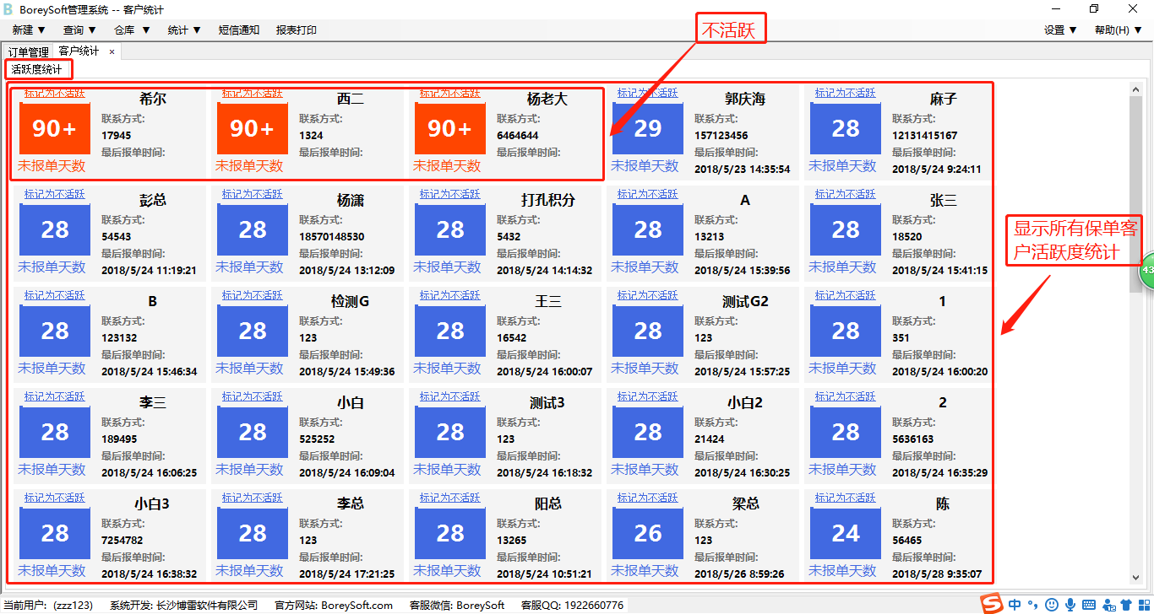

3. 工作量统计
查看工厂师傅的工作量统计 如下图:
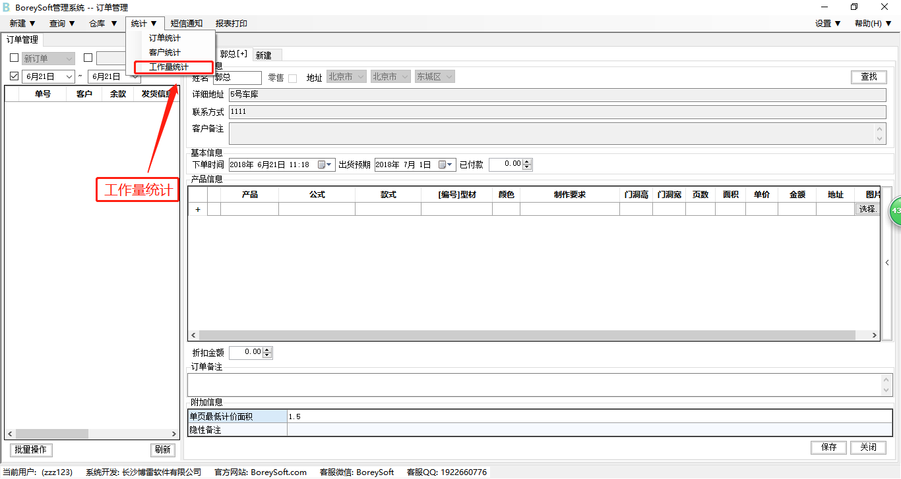

根据时间段选择门的款式进行查询显示，选择左侧环节师傅进行查看详细信息 如下图:
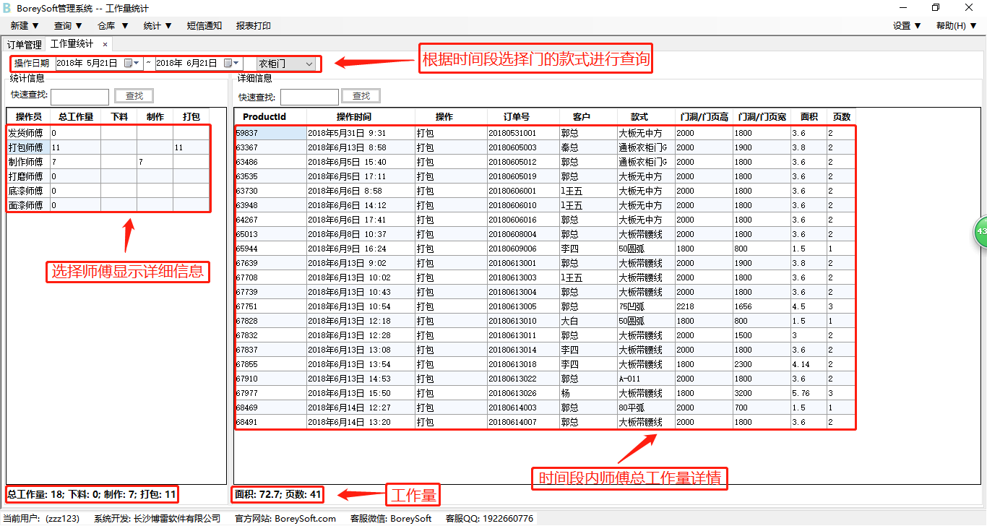

七、短信通知
我们软件自带短信通知功能，厂家可以选择任意客户的任意订单进行发送短信，短息模板是已经编辑好的，只需要直接选择就行了，数据也会自动同步过来。 如下图:
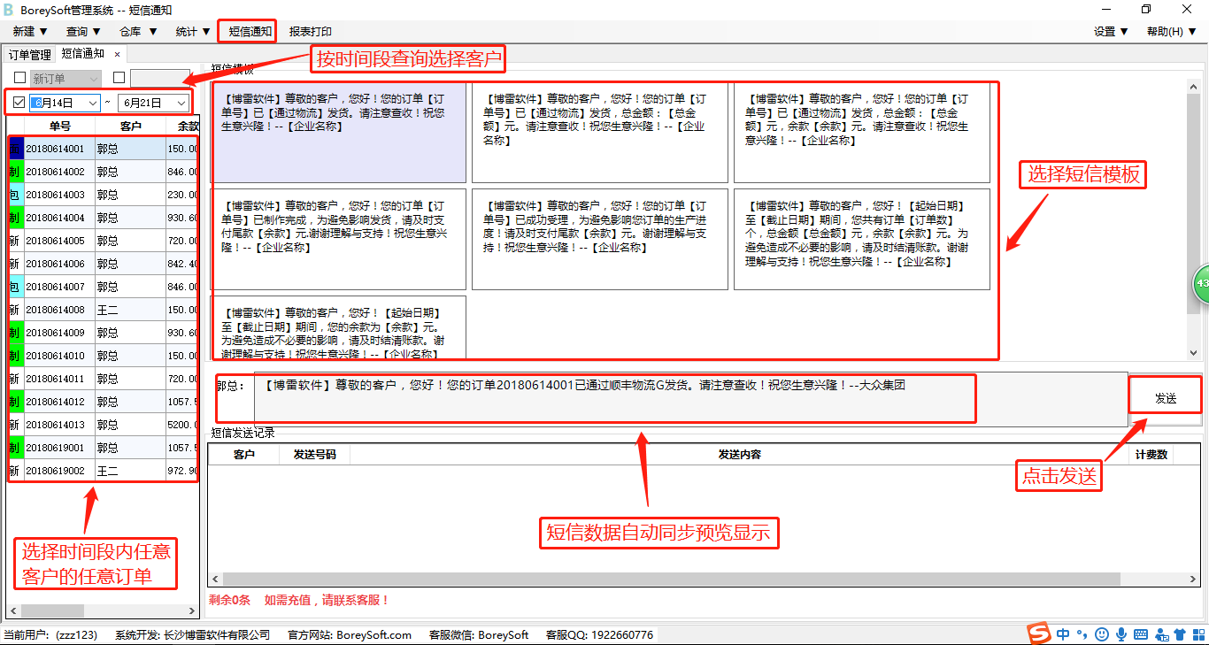

八、报表打印
选择时间段内按条件查询所有订单，选择要打印的订单，订单类型进行打印。 如下图:
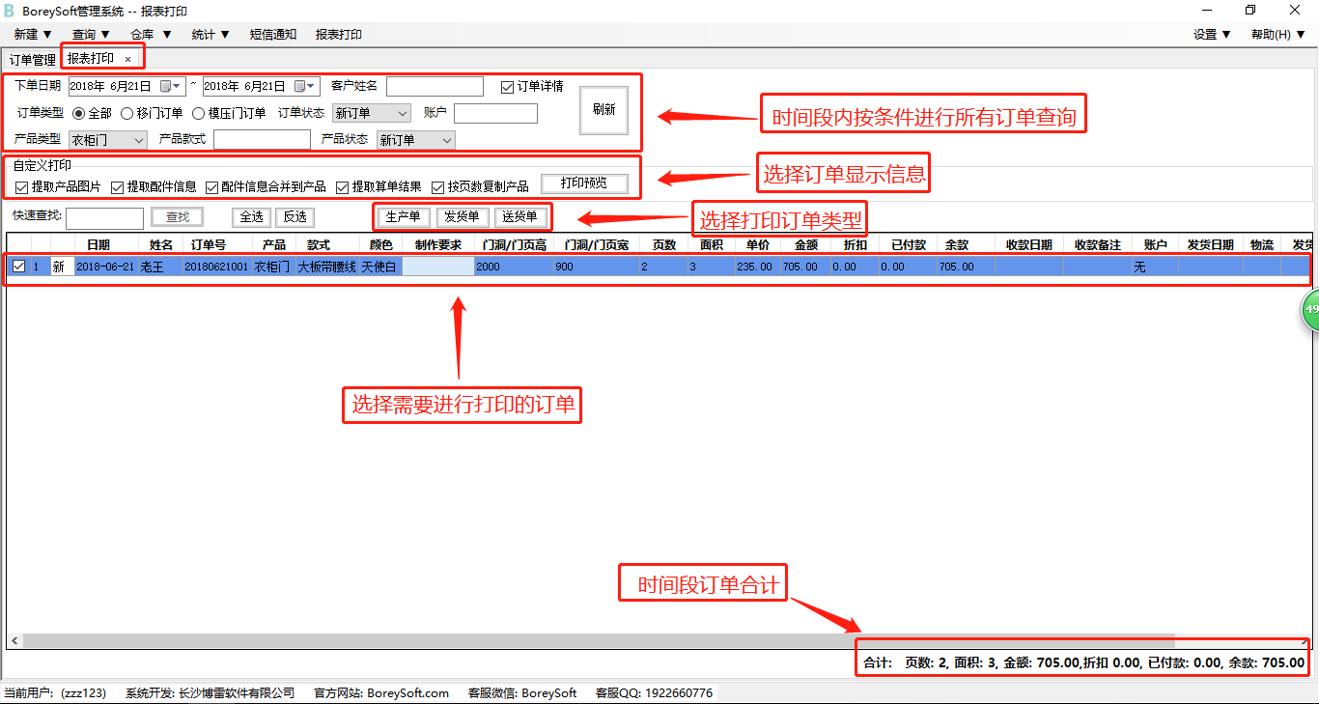

九、其他信息设置

1. 企业信息设置
查看工厂使用账户 如下图:
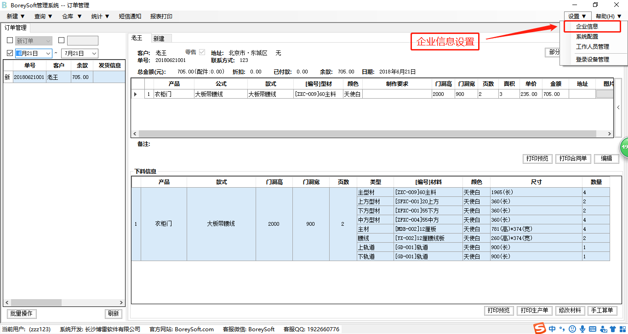

工厂总账号可以邀请本工厂其他需使用软件者，可以通过选择搜索方式进行搜索，确认后点击确定即可邀请。如下图:
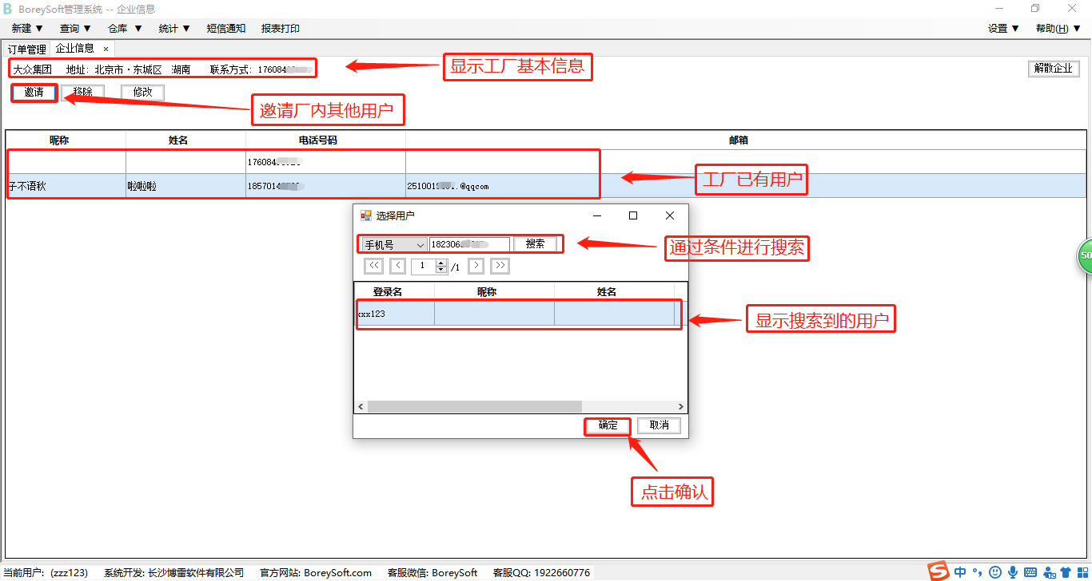

2. 工作人员管理
设置工作制作流程及环节和环节负责人 如下图:
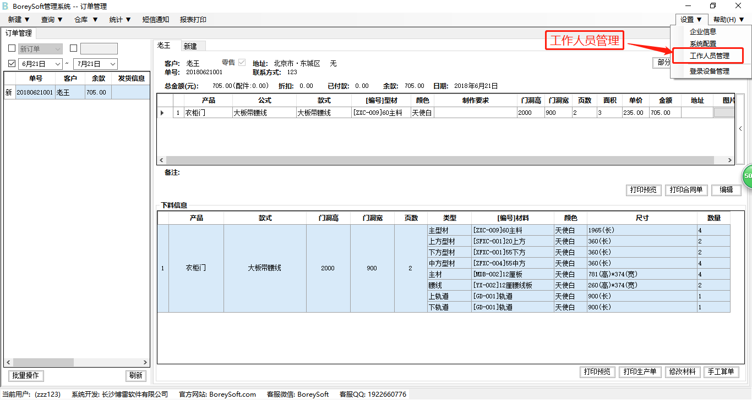

9.2.1、新建流程
填写系统默认发货环节的操作人员代号，新建产品流程 如下图:
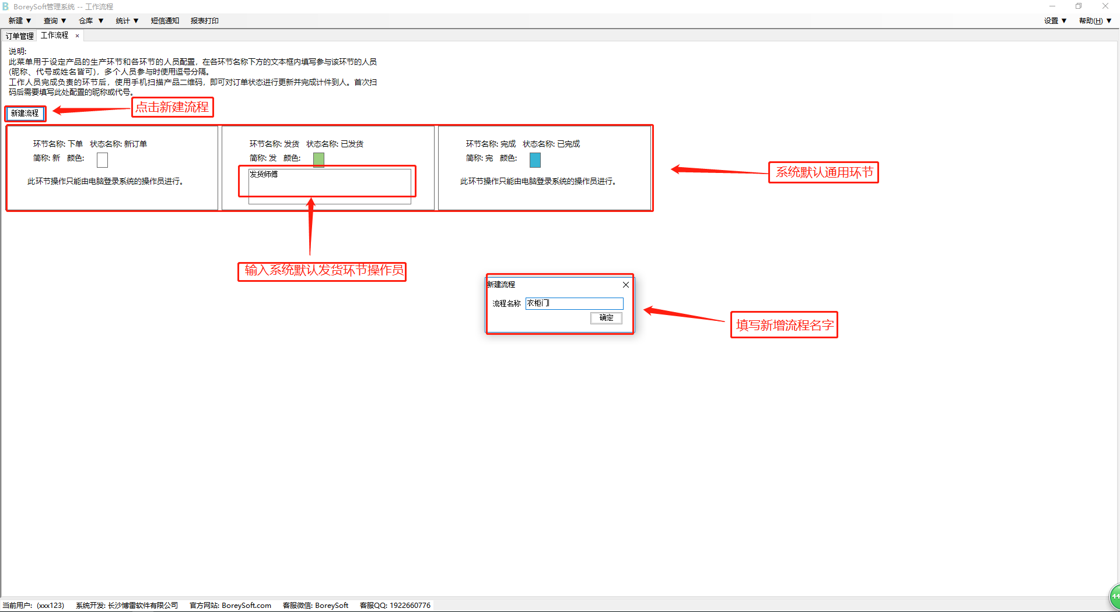

创建完流程后系统会需要厂家新增一个起始环节填写完信息后点击确认即可 如下图:
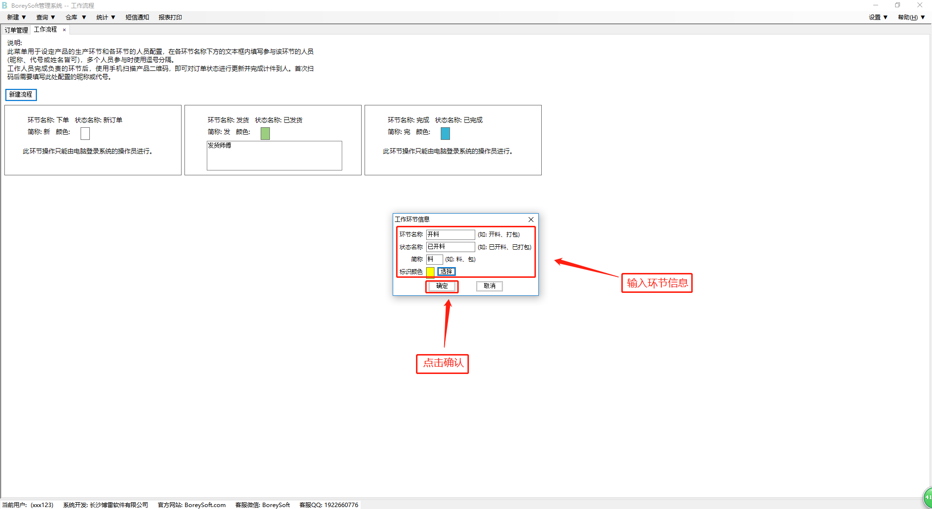

9.2.2、新建环节
在已有环节里面可以点击新建环节进行新建，输入换机信息后保存即可，输入环节操作人员代号，可以编辑以保存环节的信息。 如下图:
